
本科毕业设计

题 目 服装图案智能创作平台的设计与实现
学生姓名 辛洪生
学 号 202267021011
班 级 22软件工程本科1班
专 业 软件工程
学 院 大数据学院
指导教师 夏贤铃
完成日期 2022年12月

江西服装学院毕业设计诚信声明书

本人郑重声明：
兹提交的毕业设计 《服装图案智能创作平台的设计与实现》 ，是本人在指导老师 夏贤铃 的指导下独立研究、撰写的成果；设计未剽窃、抄袭他人的学术观点、思想和成果，未篡改研究数据，设计中所引用的文字、研究成果均已在设计中以明确的方式标明；在毕业设计工作过程中，本人恪守学术规范，遵守学校有关规定，依法享有和承担由此设计产生的权利和责任。

声明人：辛洪生
2025年 12月 11日

江西服装学院毕业设计独创性声明和使用授权声明

1. 江西服装学院毕业设计独创性声明
本人郑重声明：所呈交的毕业设计，是在本人导师的指导下，独立进行研究所取得的成果。除文中已经注明引用的内容外，本设计不含任何其他个人或集体已经发表或撰写的作品。对本文的研究做出重要贡献的个人和集体，均已在文中标明。
本声明的法律后果由本人承担。

毕业设计作者：辛洪生
2026年 12月 11日

2. 江西服装学院毕业设计使用授权声明
本人完全了解江西服装学院关于收集、保存、使用毕业设计的规定。
本人愿意按照学校要求提交毕业设计的印刷本和电子版，同意毕业设计的印刷本和电子版采用影印、缩印、数字化或其它复制手段保存，或设计作品作为服装展演等；同意学校在不以营利为目的的前提下，建立目录检索与阅览服务系统，公布毕业设计的部分或全部内容；如涉及成果转化（将科研成果转化为实际应用），企业、学校以及学生本人需共同协商并签订相关协议。

注：保密毕业设计在解密后遵守此规定。

毕业设计作者：辛洪生

2026年 12月 11日

摘 要
随着人工智能技术的飞速发展及服装行业数字化转型的迫切需求，传统服装设计师在创作过程中常面临灵感枯竭、设计效率低下以及难以精准把握市场趋势等痛点 。为了解决上述问题，辅助设计师突破创意瓶颈并提升设计与市场契合度，同时为设计教育提供客观评价工具，本文设计并实现了一套集智能创作、社区互动与数据洞察于一体的服装图案智能创作平台 。
本系统前端使用Vue3框架结合Composition API技术，后端使用 SpringBoot框架并整合MySQL与Redis混合存储方案以及Midjourney等生成式 AI 模型 。系统重点实现了智能图案生成、AI 服装知识问答、灵感社区互动、作品管理及流行趋势数据洞察等核心功能模块 。其创新点在于通过行业大模型实现了“国潮风”等专业风格的精准生成，并构建了“创作-分享-验证”的智能反馈闭环，利用用户行为数据辅助设计决策 。
系统测试结果表明，该平台运行稳定，能够依据用户需求快速生成多样化且高质量的服装图案，交互体验流畅。该系统不仅有效降低了创作试错成本，显著提升了设计效率与质量，更为服装企业的柔性供应链构建及设计教育的科学化评估提供了具有明确应用价值的数字化解决方案。
关键词：服装图案设计；智能创作平台；SpringBoot；Vue3；AIGC

Abstract
With the rapid development of artificial intelligence technology and the urgent need for digital transformation in the clothing industry, traditional clothing designers often encounter pain points such as inspiration depletion, low design efficiency, and difficulty in accurately grasping market trends during the creative process. To address the above issues, assist designers in breaking through creative bottlenecks and enhancing the fit between design and the market, while providing an objective evaluation tool for design education, this paper designs and implements a set of intelligent clothing pattern creation platform integrating intelligent creation, community interaction and data insight.
The front end of this system uses the Vue3 framework combined with the Composition API technology, while the back end employs the SpringBoot framework and integrates a hybrid storage solution of MySQL and Redis as well as generative AI models such as Midjourney. The system has focused on realizing core functional modules such as intelligent pattern generation, AI clothing knowledge Q&A, interaction in the inspiration community, work management, and data insight into fashion trends. Its innovation lies in the precise generation of professional styles such as "national trend style" through industry large models, and in the construction of an intelligent feedback closed loop of "creation - sharing - verification", using user behavior data to assist in design decisions.
The system test results show that the platform operates stably, can quickly generate diverse and high-quality clothing patterns based on user needs, and has a smooth interaction experience. This system not only effectively reduces the cost of creative trial and error, significantly improves the efficiency and quality of design, but also provides a digital solution with clear application value for the construction of flexible supply chains in clothing enterprises and the scientific assessment of design education.
Key words：Clothing pattern design; Intelligent creation platform; SpringBoot; Vue3;AIGC

目 录

服装图案智能创作平台的设计与实现

1 绪论

1.1研究背景及意义

1.1.1研究背景
当前计算机技术和互联网技术迅速发展，整个世界朝着信息化的方向高速发展，以互联网技术和信息技术为基础而产生的新媒体传播形式也得以迅猛发展。特别是近年来，深度学习技术的突破推动了人工智能（AI）从“感知智能”向“生成智能（AIGC）”跨越，深刻重塑了传统内容的生产方式。在这一宏观背景下，服装行业作为融合艺术创意与工业生产的典型领域，正面临着数字化转型的关键契机。
传统服装图案设计模式面临效率瓶颈。 长期以来，服装图案设计高度依赖设计师的个人经验与手工绘制，不仅创作周期长，且在面对“小单快反”的柔性供应链需求时，难以快速响应市场变化 。设计师常面临灵感枯竭、重复劳动过多等痛点，亟需智能化工具辅助创意生成。
现有技术应用存在局限性。 虽然国内外在利用GAN（生成对抗网络）等技术进行图案生成方面已有研究，如清华大学、东华大学等团队的探索，但目前市面上的工具大多存在生成质量不稳定、操作门槛高、缺乏专业服装领域知识（如风格、工艺适配）等问题 。如何将通用的AI绘画技术与服装设计的专业需求深度结合，构建一个从灵感激发到成品落地的闭环平台，成为当前亟待解决的问题。

1.1.2 研究意义
本课题旨在设计并实现一个基于SpringBoot与Vue3的服装图案智能创作平台，其研究意义主要体现在以下三个层面：
(1) 赋能设计师，提升创作效率与边界 本平台通过集成Midjourney等先进生成式模型，能够依据设计师的文字描述或参考图，快速生成海量高质量、多样化的图案方案 。这不仅能有效解决设计师灵感枯竭的难题，极大缩短设计周期，还能通过AI技术将传统文化元素（如国潮风）与现代设计快速融合，拓展创意的边界 。
(2) 助力企业降本增效，实现数据驱动决策 对于服装企业而言，本平台提供的流行趋势数据洞察功能，能够基于用户行为和市场数据分析流行元素，辅助企业从“经验决策”转向“数据决策” 。这种智能化的创作与管理流程，有助于降低新款开发的试错成本，提高产品设计的市场契合度，从而更好地服务于现代服装产业的柔性供应链体系 。
(3) 推动设计教育评价体系的科学化 在设计教育领域，本平台通过积累大量作品数据与交互反馈，为建立客观、量化的设计评价标准提供了可能 。平台集成的AI知识问答与社区互动功能，为学生提供了自主学习与同伴交流的空间，有助于培养适应数字化时代需求的新型设计人才 。
1.2国内外研究现状

1.2.1 国内研究现状
随着人工智能技术的飞速发展，国内在服装图案智能创作平台相关领域的研究呈现出蓬勃发展的态势 。
在图案生成算法应用方面，国内众多科研机构和企业积极探索利用深度学习算法实现智能图案创作。以清华大学、东华大学、浙江理工大学为代表的高校研究团队，通过构建生成对抗网络（GAN）模型，训练模型学习海量服装图案数据，从而能够生成具有创新性和多样性的图案 。值得注意的是，东华大学设计智能与数据挖掘实验室特别聚焦于将AI技术与传统文化特色融合，探索将传统民族元素与现代设计理念相结合的生成路径，既满足了市场对个性化设计的需求，又传承和弘扬了传统文化 。
在产业应用探索方面，部分科研机构如中国美术学院创新设计学院已开始尝试与服装制造企业合作，旨在将AI生成的图案快速应用到实际生产中，验证了智能生成图案在实际生产环境中的可行性和市场潜力 。
然而，尽管国内研究取得了一定进展，但仍面临诸多挑战：首先，图案生成的质量和稳定性有待提高，部分生成结果尚不能完全符合实际服装设计的审美标准和工艺要求；其次，用户交互体验仍有提升空间，部分平台的操作流程不够简洁，影响了设计师的使用积极性；此外，随着平台数据积累，数据安全和用户隐私保护也成为亟待解决的问题 。

1.2.2 国外研究现状
国外在利用先进算法生成服装图案方面目前处于技术领先地位，主要体现在基础算法优化、多模态融合及跨行业应用三个方面 。
在基础算法研究上，国外研究者以深度学习中的变分自编码器（VAE）和生成对抗网络（GAN）为基础进行了持续优化。例如，斯坦福大学计算机图形实验室和MIT媒体实验室开发了新型的条件生成对抗网络（cGAN），通过引入特定风格、季节、文化背景等条件信息，实现了更精准的图案控制生成 。同时，强化学习算法也被引入生成过程，使系统能根据用户反馈不断优化结果，从而提高图案质量和满意度 。
在多模态融合生成方面，Google Research、Adobe Research等机构积极探索将文字描述、语音指令与图像生成相结合 。这种技术允许用户通过语音或文字描述对服装图案的设想，系统将其转化为视觉信息，实现了更加自然、灵活且便捷的创作方式 。
在跨行业应用方面，智能创作技术在国外已拓展至多个相关领域。例如，IKEA与MIT合作利用该技术生成家居装饰图案；Unity Labs和NVIDIA的研究项目则将其应用于游戏角色服装和影视场景道具设计 。这种跨行业的广泛应用不仅扩大了市场需求，也反向促进了服装图案生成技术的创新融合 。
1.3研究目标
本课题旨在设计并实现一套基于 SpringBoot、Vue3 全栈架构与 AI 深度赋能的服装图案智能创作平台，致力于解决当前服装设计领域中创意产出效率低、专业知识获取难以及数字化工具匮乏等问题 。具体研究目标如下：
（1）构建全方位、智能化的创作与管理平台 利用 SpringBoot 微服务架构的高扩展性与 Vue3 的响应式交互特性，构建一个集智能图案生成、创意社区交互、作品资源管理与时尚趋势洞察于一体的一站式数字化生态系统，为服装设计师及爱好者提供稳定、高效的操作环境 。
（2）实现基于 AI 的高效图案生成 集成先进的生成式人工智能技术，实现“文生图”与“图生图”的核心功能。目标是让用户仅需通过简单的文字描述或上传参考图片，系统即可快速生成风格多样、符合审美需求的服装图案，从而有效激发设计师灵感，大幅缩短设计周期 。
（3）提供实时的专业知识支持 开发 AI 服装知识问答模块，利用大模型技术实时解答用户在创作过程中遇到的关于图案风格、历史背景、搭配技巧及流行趋势等专业问题，通过人机协作的方式辅助用户提升设计水平与创作效率 。
（4）推动服装设计的数字化与创新发展 通过本平台的研发与应用，探索人工智能技术在传统服装设计领域的落地路径，旨在打破传统设计模式的局限，为服装行业的数字化转型及创新人才培养提供具有实践价值的技术解决方案 。
1.4研究思路和研究方法

1.4.1 研究方法
为了确保服装图案智能创作平台的设计科学性与实施可行性，本文综合运用了以下四种研究方法：
（1）文献研究法 通过广泛查阅国内外关于服装设计理论、人工智能生成技术（AIGC）以及 Web 应用开发（SpringBoot、Vue3）等领域的相关文献资料 。深入分析当前服装图案创作的行业痛点及现有技术解决方案的优劣势，从而掌握该领域的最新研究现状与发展趋势，为本系统的技术选型、功能架构设计及创新点挖掘提供坚实的理论支撑 。
（2）需求分析法 在系统设计初期，采用问卷调查、访谈及焦点小组等形式，面向服装设计师、设计爱好者及相关企业从业人员开展需求调研 。通过收集不同用户群体的真实反馈，精准识别其在灵感获取、创作效率及市场趋势把握等方面的核心需求，以此为依据规划系统的功能模块、业务流程及交互界面，确保系统功能切实解决用户痛点 。
（3）原型设计法 利用 Axure 等专业原型设计工具，根据需求分析结果快速构建系统的高保真交互原型 。原型设计涵盖了系统的功能布局、页面跳转逻辑及交互细节，通过可视化的方式直观展示设计思路。在开发前通过原型与潜在用户及指导教师进行沟通验证，根据反馈意见及时调整优化设计方案，有效降低开发风险，确保最终系统符合用户的使用习惯与期望 。
（4）系统设计法 采用面向对象软件工程设计方法，对系统进行总体架构与详细设计 。明确采用前后端分离架构，定义 Vue3 前端与 SpringBoot 后端的交互规范及接口标准。同时，结合业务逻辑设计合理的数据库结构（MySQL+Redis），划分用户端、管理端及 AI 服务层等功能模块，确保系统具备良好的高可用性、数据一致性及横向扩展能力 。

1.4.2 研究思路
本文遵循“从问题出发，经理论指导，到实践验证”的逻辑主线，具体的研究思路如下：
需求分析阶段。从当前服装设计行业面临的灵感枯竭、效率低下等实际问题出发，结合文献研究与用户调研结果，明确系统的建设目标与核心功能需求，界定系统的用户角色与业务边界 。
技术选型与架构设计阶段。结合当前主流技术趋势与项目需求，确定采用 SpringBoot 作为后端微服务框架，Vue3 作为前端响应式开发框架，并引入 Stable Diffusion 等 AI 算法模型 。在此基础上，完成系统的总体架构设计、数据库表结构设计以及前后端 API 接口规范的定义，为后续开发奠定基础 。
功能实现与联调阶段。按照模块化开发思想，同步推进前端界面开发、后端业务逻辑实现以及 AI 算法的集成 。前端重点实现响应式布局与交互逻辑，后端负责数据处理与服务接口，AI 层负责图案生成的算法对接。通过严格的前后端联调，确保数据传输的准确性与功能调用的稳定性 。
测试与优化阶段。系统开发完成后，开展全面的功能测试、性能测试与用户体验测试 。根据测试结果修复系统缺陷，优化 AI 生成速度与图案质量，并调整交互细节。最终形成一个稳定、高效且易用的服装图案智能创作平台，并整理相关设计文档与毕业论文 。

2 需求分析

2.1 可行性分析
系统的可行性分析是软件开发初期的关键环节，旨在从多维度评估项目的实施条件与潜在风险，确保项目能够按期交付并产生预期价值。本节将从技术、经济、环境与社会三个层面，对服装图案智能创作平台的可行性进行深入论证。

2.1.1 技术可行性分析
技术可行性主要评估项目开发所需技术栈的成熟度、团队技术储备以及外部资源的获取难度。
(1) 前端技术栈评估，本项目前端采用 Vue 3 + TypeScript + Vite 的现代化技术组合。Vue 3 自发布以来生态已高度成熟，其 Composition API 极大地提升了逻辑复用能力，配合 TypeScript 的强类型系统，能显著降低大型应用的代码维护成本。组件库选用 Ant Design Vue，其提供了丰富的企业级 UI 组件（如表单、上传、弹窗等），能够快速搭建出美观且交互友好的用户界面。Vite 作为新一代构建工具，提供了毫秒级的热更新体验，大幅提升了开发效率。上述技术均为开源免费，社区资源丰富，技术门槛适中，完全满足开发需求。
(2) 后端技术栈评估，后端基于 Java 17 + Spring Boot 3服务架构构建。Spring Boot 3 提供了强大的自动配置与依赖管理能力，简化了 Web 应用的搭建流程。数据持久层采用 MyBatis-Plus，大幅简化了 CRUD 操作，配合 MySQL 8.0 数据库，能够稳定处理用户数据与图案元数据。此外，系统引入 Redis 进行热点数据缓存（如点赞数、热门榜单），有效缓解数据库压力，保障系统在高并发场景下的响应速度。
(3) AI 服务集成评估，系统的核心创新在于 AI 图案生成。本项目并未从零训练模型，而是通过 RESTful API 接入了 Midjourney（用于高质量文生图）、通义万相（用于多图融合）及 阿里云视觉智能开放平台（用于虚拟试衣）。这种基于“API 经济”的开发模式避免了昂贵的 GPU 硬件投入和复杂的模型训练过程，仅需通过标准的 HTTP 请求即可调用顶尖的 AI 能力，技术实现路径清晰且风险可控。
(4) 技术风险与应对，针对依赖第三方 API 可能出现的网络波动或服务限流问题，系统设计了完善的重试机制与服务降级策略。例如，当主生成接口响应超时，系统可自动切换至备用通道或提示用户稍后重试。同时，利用腾讯云 COS 进行海量图片的云端存储，结合 CDN 加速，有效解决了图片加载的性能瓶颈。

2.1.2 经济可行性分析
经济可行性主要从开发成本、运营成本及潜在收益三个方面进行评估。
(1) 成本结构分析
开发成本：本项目作为毕业设计，主要由学生团队独立完成，不涉及额外的人力薪酬支出。开发工具（IDEA、VS Code）及版本控制平台（GitHub）均提供免费的学生版或社区版，软件采购成本几乎为零。
运营成本：系统部署初期可利用云服务商提供的学生优惠套餐。例如，腾讯云轻量应用服务器与 COS 对象存储均有低成本方案，API 调用费用在测试阶段可通过免费额度覆盖。预计首年运营总成本在可控范围内（约数千元），对于个人或初创团队而言完全可以承担。
(2) 收益与价值分析，尽管作为学术项目暂不追求商业盈利，但该平台具备清晰的商业化潜力。
直接收益：若投入市场，可通过“会员订阅制”（提供无限生成次数、高清下载权益）获取稳定的现金流。
间接价值：对于设计教育机构，该平台可作为低成本的教学辅助工具；对于服装中小企业，它能大幅降低样衣打版前的试错成本。
隐性价值：项目成果可转化为学术论文或软件著作权，提升团队的技术竞争力与就业优势。
综上所述，本项目以极低的初始投入撬动了高附加值的 AI 应用场景，具有极高的性价比和明确的投资回报预期，经济上完全可行。

2.1.3 环境和社会可行性分析
(1) 环境可持续性
本平台全面推行数字化设计流程。传统服装设计需消耗大量纸张绘制草图，且打版过程中会产生大量面料浪费。通过 AI 虚拟试衣与数字图案预览，设计师仅需在最终确认阶段进行实物制作，预计可减少 90% 以上的纸张消耗与废弃面料，显著降低了设计环节的碳排放，符合国家“碳中和”与绿色发展的战略方向。
(2) 社会影响与法规遵从
降低行业门槛：AI 辅助创作打破了专业美术技能的壁垒，让普通爱好者也能参与服装设计，促进了“全民创意”的文化氛围。
法律合规性：系统严格遵守《网络安全法》与《个人信息保护法》，采用加密技术保护用户隐私。对于 AI 生成内容的版权问题，平台将依据最新法律法规在用户协议中明确界定，确保知识产权归属清晰，规避法律风险。
社区接受度：前期调研显示，超八成受访设计师对 AI 辅助工具持积极态度，认为其能有效解决灵感枯竭问题，市场与用户接受度高。
基于上述分析，本项目采用了成熟稳定的前后端技术栈与标准化的 AI 接口，技术实现路径畅通；在经济上具有“低成本、高价值”的特征，投入产出比优秀；在社会层面符合绿色环保理念，且法律合规、用户需求迫切。
因此，“服装图案智能创作平台”的设计与开发在技术、经济、环境及社会等各个维度上均具备充分的可行性，可以立即启动实施。

2.2 需求分析

2.2.1 功能需求
服装图案智能创作平台是一个集成了 AI 图像生成、社区分享、可视化数据分析、内容管理于一体的综合性服务平台。项目主要从图案创作、用户管理、内容管理、社区交互、后台管理等角度管理和利用信息为用户的创作工作服务。系统涉及 AI 服务调度、海量图片存储管理、用户权限控制、内容审核机制等核心业务逻辑。
1.用户端
（1）登录注册模块
提供用户进入平台的入口。新用户可以通过该模块进行注册，填写必要的个人信息（如用户名、密码等）创建账号；已注册用户可使用注册的账号和密码进行登录，以便使用平台的各项功能。
（2）智能图案生成模块
文字输入：用户可以在输入框中输入描述服装图案的文字信息，如风格关键词（复古、简约、卡通等）、图案元素（花朵、动物、几何图形等）、色彩偏好等，为图案生成提供创意指引。
图片输入：允许用户上传本地图片作为参考，平台基于上传的图片提取特征，结合用户其他输入信息生成与之相关或风格匹配的服装图案。
（3）AI 服装知识问答模块
用户可以向平台提出与服装图案相关的各种问题，例如不同风格图案的历史背景、搭配技巧、流行趋势等。平台利用 AI 技术进行智能回答，为用户提供专业的知识和建议，帮助用户更好地了解和创作服装图案。
（4）我的创意模块
元数据与标签管理：用户可以对生成的或上传的服装图案作品添加元数据和标签，如图案类型、适用季节、目标受众等，方便后续对作品进行分类管理和搜索。
审核状态跟踪：如果用户作品需要审核（例如参与平台活动或展示），该模块可让用户实时查看作品的审核进度和结果。
（5）灵感社区互动模块
作品浏览与筛选：用户可以浏览社区内其他用户分享的服装图案作品，并可根据不同的条件（如热度、时间、风格等）进行筛选，快速找到感兴趣的创意灵感。
用户行为分析：分析用户在平台上的行为数据，了解用户的创作习惯、浏览偏好等，为平台优化和个性化推荐提供数据支持。
社区互动（点赞、评论）：用户对喜欢的作品可以进行点赞、评论等互动操作，与其他用户交流创作心得和想法，形成良好的社区创作氛围。
灵感集与创作活动：平台可能组织各种创作活动，用户可以参与其中，同时可以收集和整理灵感素材，创建自己的灵感集，便于在创作时参考。
（6）文章资讯展示模块
资讯分类浏览：将服装图案相关的文章资讯按照不同类别（如流行趋势、设计技巧、行业新闻等）进行分类展示，用户可以根据自己的兴趣选择浏览。
搜索与排序：提供搜索功能，用户可以通过关键词搜索特定的文章资讯；同时支持按照时间、热度等维度对资讯进行排序，方便用户获取最新或最热门的资讯内容。
（7）个人中心模块
作品库管理：用户可以查看、编辑、删除自己生成或上传的服装图案作品，对作品进行统一管理。
基本信息展示：展示用户的个人基本信息，如用户名、头像、简介等，用户可以进行编辑和更新。
收藏夹：用户可以将感兴趣的文章资讯、其他用户的作品等收藏到收藏夹，方便后续查看。
- 衣图融合模块
- AI试衣模块
2.管理端
（1）用户管理模块
管理员可以对平台用户进行全面管理，包括查看用户信息、审核用户注册（如有需要）、对违规用户进行删除等操作，确保平台用户的合法性和规范性。
（2）图案作品管理模块
关键词搜索：管理员可以通过输入关键词快速查找特定的服装图案作品，便于对作品进行审核、分析等操作。
内容审核：对用户上传和生成的服装图案作品进行审核，确保作品符合平台规定和相关法律法规，避免出现不良或侵权内容。
文章管理：对平台上的文章资讯进行管理，包括发布、编辑、删除等操作，保证资讯内容的质量和准确性。
（3）文章资讯管理模块
文章管理：管理员能够对文章进行全面操作，涵盖创作编辑以丰富内容形式，严格审核保障质量与合规，灵活发布或下线适应平台需求。精准分类与标签设置方便用户检索，实时监控状态及时处理文章事务，确保平台文章资讯有序更新与精准呈现。
（4）评论管理模块：管理员负责审核用户评论，过滤不良内容维护交流环境，评估质量引导优质讨论。合理控制评论展示与隐藏，积极回复用户增强互动，通过数据分析整理反馈，为平台优化提供依据，促进良好社区交流氛围形成。
（5）轮播图管理模块
管理员可以上传、编辑和删除平台文章资讯页面的轮播图，设置轮播图的展示顺序、链接地址等，通过轮播图展示重要的活动、热门作品或资讯等内容，吸引用户关注。
（6）分类管理模块
管理员可以对平台上的各种分类（如服装图案风格分类、文章资讯分类等）进行管理，包括添加、编辑、删除分类，调整分类结构等，确保分类的合理性和准确性，方便用户查找和平台管理。
（7）流行趋势数据洞察模块
核心数据概览：以数据卡片形式实时展示平台关键指标，包括用户总数、图案总量、待审核图案堆积数，以及今日新增用户数与今日创作图案数。
趋势与分布分析：通过折线图展示最近 30 天的用户注册增长趋势；利用饼图与柱状图多维分析每日图案创作量的变化、不同风格（简约、复古等）占比及季节分布情况。
热门排行洞察：统计七大预设风格的点赞数据，生成热门风格排行榜，帮助设计师把握市场风向；展示点赞数 TOP10 的爆款图案榜单，辅助识别热门设计特征。
运营与审核统计：监控内容审核流程，展示待审核、已通过及已拒绝的图案数量分布与审核通过率；统计文章资讯板块的总浏览量、互动量及最受欢迎文章 TOP5。

2.2.2 功能模块说明

2.2.2.1登录注册模块
1.注册模块
（1）功能说明
系统的入口，新用户需要填写账号密码注册账户，已经注册好的用户使用账号密码登录。未登录用户只能浏览首页内容，不能使用平台核心功能。
（2）用例说明
用户注册是潜在用户转化为平台正式用户的过程。未注册用户通过提供唯一的账号名和符合安全要求的密码，在系统中创建新的身份记录。注册成功是用户获取系统核心功能（如 AI 图案生成、社区互动、图片下载）使用权限的前提条件。
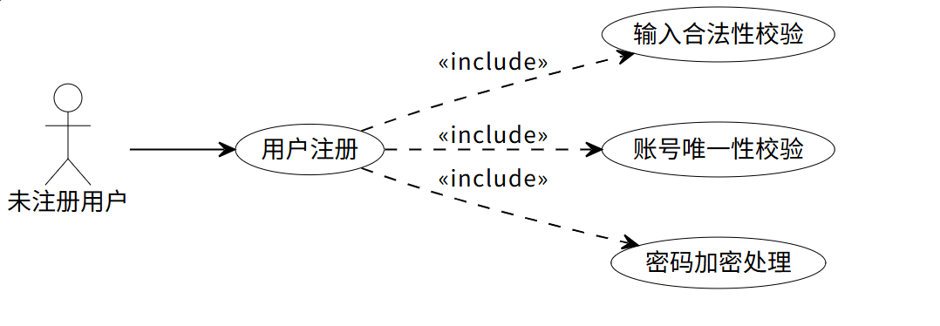
图2-1 用户注册用例图

表2-1 用户注册用例表
注册功能
用例概述
业务描述 | 用户在服装图案智能创作平台上申请并创建新的个人账户
需求描述 | 游客需填写账号、密码及确认密码，经系统校验合法性后，记录用户信息并成为正式用户
行为者 | 未注册用户（游客）
前置条件 | 用户访问平台首页，且当前处于未登录状态
后置条件 | 系统数据库中新增一条用户记录，页面跳转至登录页
其他说明 | 注册成功后，系统默认自动为该账号分配“普通用户”权限角色
 | 业务规则
序号 | 规则
1 | 账号唯一性校验：在用户提交注册请求时，系统需检查数据库中是否已存在相同的账号名。若存在，则提示“该账号已被注册”并阻止提交。
2 | 输入格式规范：账号长度必须大于或等于4位字符；密码长度必须大于或等于8位字符。若不满足，需在前端直接提示错误。
3 | 密码一致性校验：用户输入的“密码”与“确认密码”两个字段的值必须完全一致，否则提示“两次输入密码不一致”。
4 | 数据加密存储：为了保障用户隐私安全，用户的密码在写入数据库之前，必须经过 BCrypt 算法进行加密处理，严禁明文存储。
（3）操作流程
用户在系统前端进入注册页面，输入账号、密码及确认密码并点击提交。请求发送至系统后端后，首先进行基础格式校验（如账号长度、密码一致性），若格式不符直接返回错误提示；格式通过后，系统查询数据库校验账号唯一性，若账号已存在则提示用户更换。当所有验证均通过后，系统采用 BCrypt 算法对密码进行加密，将用户信息写入数据库，最后向前端返回注册成功状态并跳转至登录页。
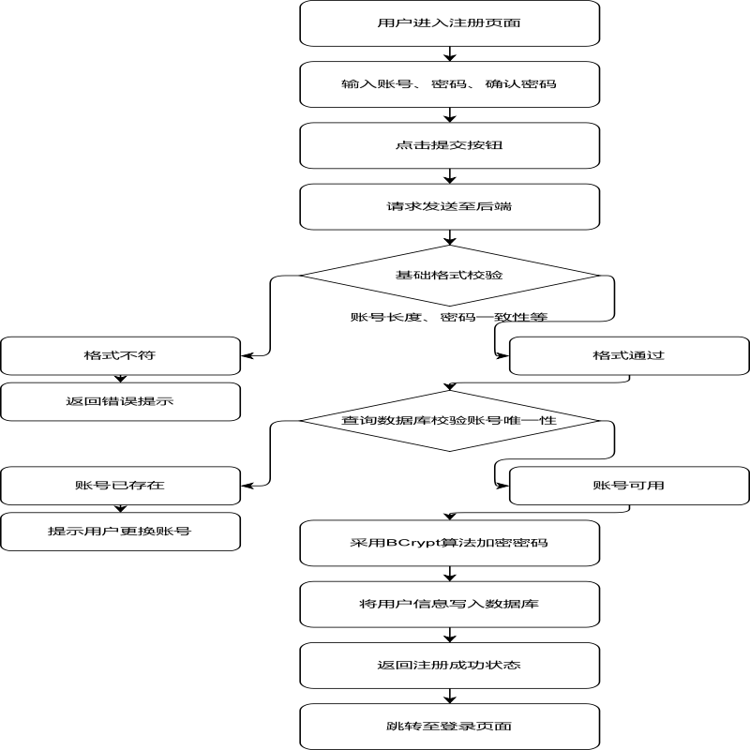
图2-2 用户注册流程图
（4）对应字段
表2-2 用户注册信息表
信息项 | 备注
用户ID | 主键，系统自动生成（自增 BigInt），作为用户的唯一标识符，不可修改。
用户账号 | 必填。用户登录系统的唯一凭证，设置了唯一索引（uk_userAccount），不可重复注册。
用户密码 | 必填。存储经过加密算法（如 BCrypt）处理后的密文，保障账户安全，不可明文存储。
用户昵称 | 选填。在系统前端页面（如评论区、个人中心）显示的名称。
用户头像 | 选填。存储头像图片的 URL 地址（对象存储服务腾讯云 COS）。
用户简介 | 选填。用户个人简短介绍，用于个人主页展示。
用户角色 | 必填。用于权限控制，默认值为 user（普通用户），admin 表示管理员。
创建时间 | 系统自动记录账号注册的时间。
更新时间 | 系统自动记录用户信息最后一次修改的时间。
是否删除 | 逻辑删除标记。0 表示正常状态，1 表示已删除。系统查询时默认过滤掉状态为 1 的记录。

2.登录模块
（1）功能说明
登录模块作为用户进入系统的身份验证关卡，其核心流程为：系统首先接收用户提交的账号与密码，在后端通过数据库查询并比对身份凭证，且为保障安全，密码比对采用 BCrypt 等哈希加盐机制，仅对密文进行校验，绝不传输或存储明文密码；身份验证通过后，系统会依据该用户 userRole 字段所标识的角色（普通用户或管理员）授予对应操作权限，并颁发身份令牌（Token），用于后续所有请求的身份识别与权限校验。
（2）用例说明
用户进入登录页输入账号密码并点击登录，系统后端校验非空、账号存在性、密码匹配度及账号状态，验证通过跳转首页，失败则提示错误。
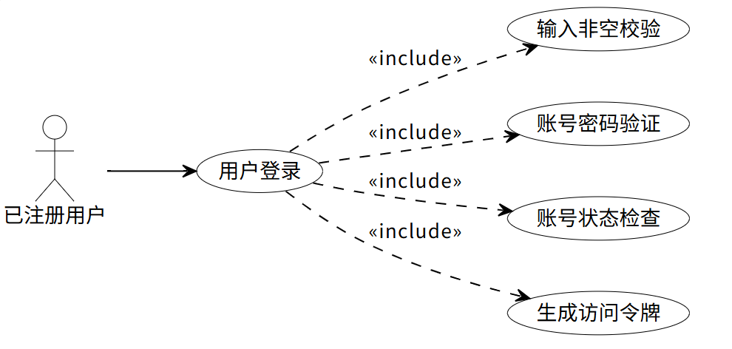
登录用例图

用户登录用例表
用户登录 | 用例概述
业务描述 | 用户使用已有的账号凭证进入系统，获取相应权限的过程
需求描述 | 用户输入账号和密码，系统验证其合法性及有效性，验证通过后跳转至系统首页
行为者 | 已注册用户、管理员
前置条件 | 用户已注册账号，且当前处于未登录状态
后置条件 | 系统建立会话状态（Session/Token），跳转至首页或用户上次访问的页面
其他说明 | 登录成功后，前端需缓存用户信息（如头像、昵称）以减少重复请求
业务规则
序号 | 规则
1 | 非空校验：用户提交登录请求前，前端必须校验“账号”和“密码”输入框不能为空。
2 | 加密比对：系统接收到明文密码后，必须使用与注册时相同的加密算法（BCrypt）进行处理，并与数据库中存储的密文进行比对，禁止明文比对。
3 | 账号状态检查：在密码验证通过后，系统需检查用户的 isDelete 状态。若 isDelete=1（已注销/删除）或账号被冻结，应拒绝登录并提示“账号状态异常”。
4 | 模糊报错策略：为了防止恶意试探账号是否存在，当账号不存在或密码错误时，系统应统一提示“账号或密码错误”，而不明确指出是账号错误还是密码错误。

（3）操作流程
用户在登录界面输入账号和密码后点击登录按钮。系统首先在前端进行非空校验，若输入为空则提示用户；校验通过后发送请求至后端。后端首先查询账号是否存在且未被删除，若账号无效则直接返回失败；若账号有效，则将输入的密码进行加密并与数据库密文比对。比对成功后，生成包含用户权限信息的 Token 并返回给前端，前端存储 Token 并跳转至首页；若比对失败，则提示“账号或密码错误”。

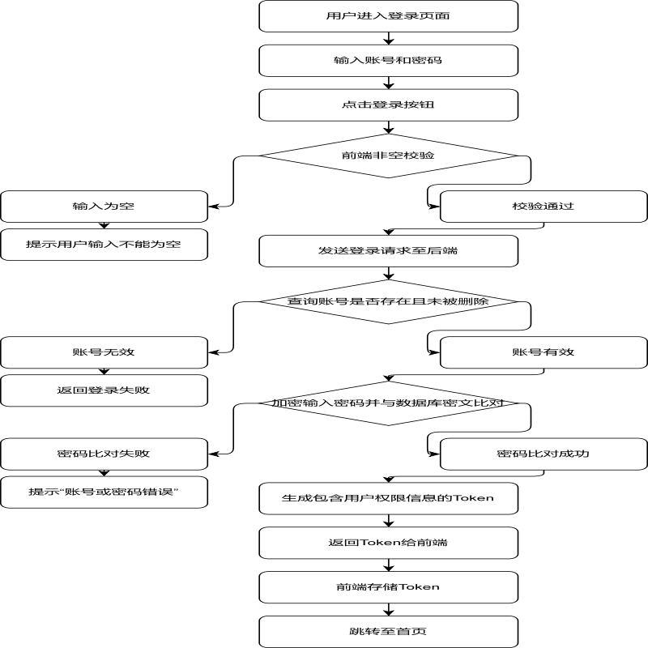
用户登录流程图

- 对应字段
信息项 | 备注
用户账号 | userAccount，系统通过该字段在数据库中查找唯一对应的用户记录。
用户密码 | userPassword，存储的加密字符串，用于与用户输入的密码（经加密后）进行比对校验。
用户角色 | userRole，用于登录成功后确定用户的权限范围（普通用户或管理员），前端据此展示不同的菜单。
是否删除 | isDelete，用于校验账号状态。若该值为 1，则表示账号已注销，系统将拦截登录请求。
用户昵称 | userName，登录成功后随响应体返回，用于在页面右上角显示当前登录人的称呼。
用户头像 | userAvatar，登录成功后随响应体返回，用于在页面展示用户头像。

2.2.2.2智能图案生成模块

- 功能说明
AI文生图是本平台的核心智能创作模块，旨在通过 AI 技术打破专业设计壁垒。
智能转换：允许用户使用中文自然语言描述创意（如“复古花卉”），系统自动结合风格、季节、受众等元数据，通过大模型将其翻译并优化为 Midjourney 可精准识别的英文专业提示词（Prompts）。
无限迭代：提供“生成（Imagine）- 优选（Upsample）- 裂变（Variation）- 重绘（Reroll）”的完整闭环。用户可对生成的 4 张候选图进行无限次迭代优化，直至获得满意的设计方案。
高效产出：将传统设计数小时的草图绘制过程缩短至 1-2 分钟，支持一键保存高清大图并自动关联生成参数，实现从灵感构思到资产沉淀的全流程数字化。
- 用例说明
已注册用户在 AI 文生图模块中，先发起智能生成操作：系统会先完成提示词翻译与优化、调用 MJ 生成接口，将结果反馈给用户；接着用户可针对生成内容执行迭代优化，选择放大图片、变体生成或重新生成中的任意操作，系统会响应并返回处理结果；最后用户发起保存图案操作，系统会关联生成参数，将图片及对应信息存储至用户作品库。
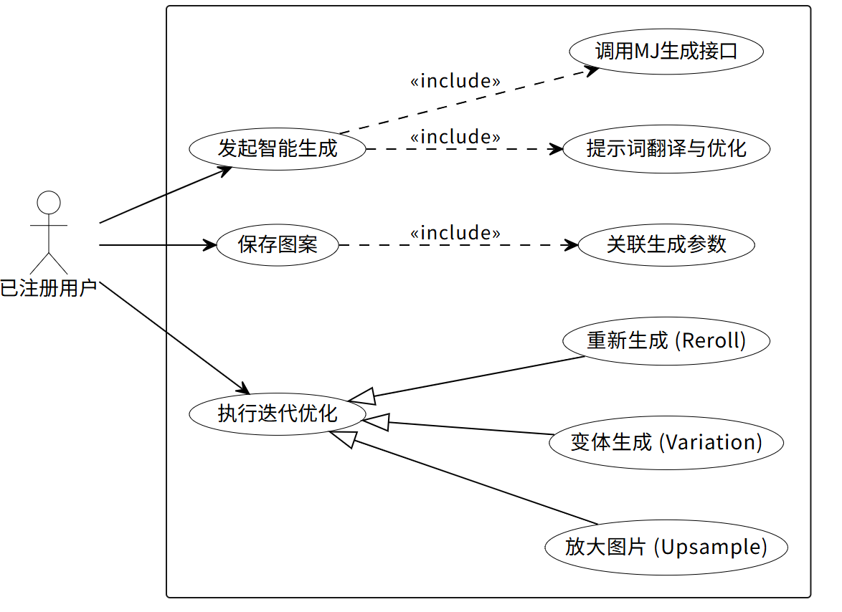
<图案智能生成> | 用例概述
业务描述 | 用户通过文字描述和标签选择，利用 AI 生成并优化服装图案的过程
需求描述 | 用户输入关键词，系统调用 MJ 引擎生成 4 张候选图，用户通过放大、变体等操作筛选出满意作品并保存
行为者 | 已注册用户（普通用户/管理员）
前置条件 | 用户已登录系统，且拥有足够的生成额度（如有）
后置条件 | 生成满意的图案，并将图案信息及高清图片 URL 保存至个人作品库
业务规则
序号 | 规则
1 | 提示词优化规则：用户输入的中文描述必须经过后端（基于豆包 AI）翻译为英文，并自动拼接统一的专业前缀（如 "Clothing pattern design:..."）及选定的风格标签，以保证生成质量。
2 | 迭代操作限制：Upsample（放大）：仅针对单张图片，生成高清大图。  Variation（变体）：基于单张图片生成 4 张风格相似的新图。  Reroll（重生成）：基于原提示词重新生成 4 张全新图片。 | | 3 | 输入限制：描述文字长度限制在 1000 字以内；系统需对输入内容进行敏感词过滤，违规内容禁止提交。 | | 4 | 生成频率控制：为防止接口滥用，单用户每分钟请求次数限制为 5 次（可配置），超时需排队或重试。
- 操作流程
用户进入创作页面后，在输入框填写图案创意描述（可使用自动扩写功能优化文案），并选择风格、季节、受众等辅助标签。点击“智能生成”后，后端将参数拼接并翻译为英文提示词，调用 Midjourney API。约 1-2 分钟后，系统返回 4 张候选图案。用户可选择其中一张进行“放大”获取高清图，或使用“变体”生成相似方案，亦可点击“重新生成”。获得满意的图案后，用户填写名称并点击
保存，系统将图片转存至云存储并将元数据写入数据库。
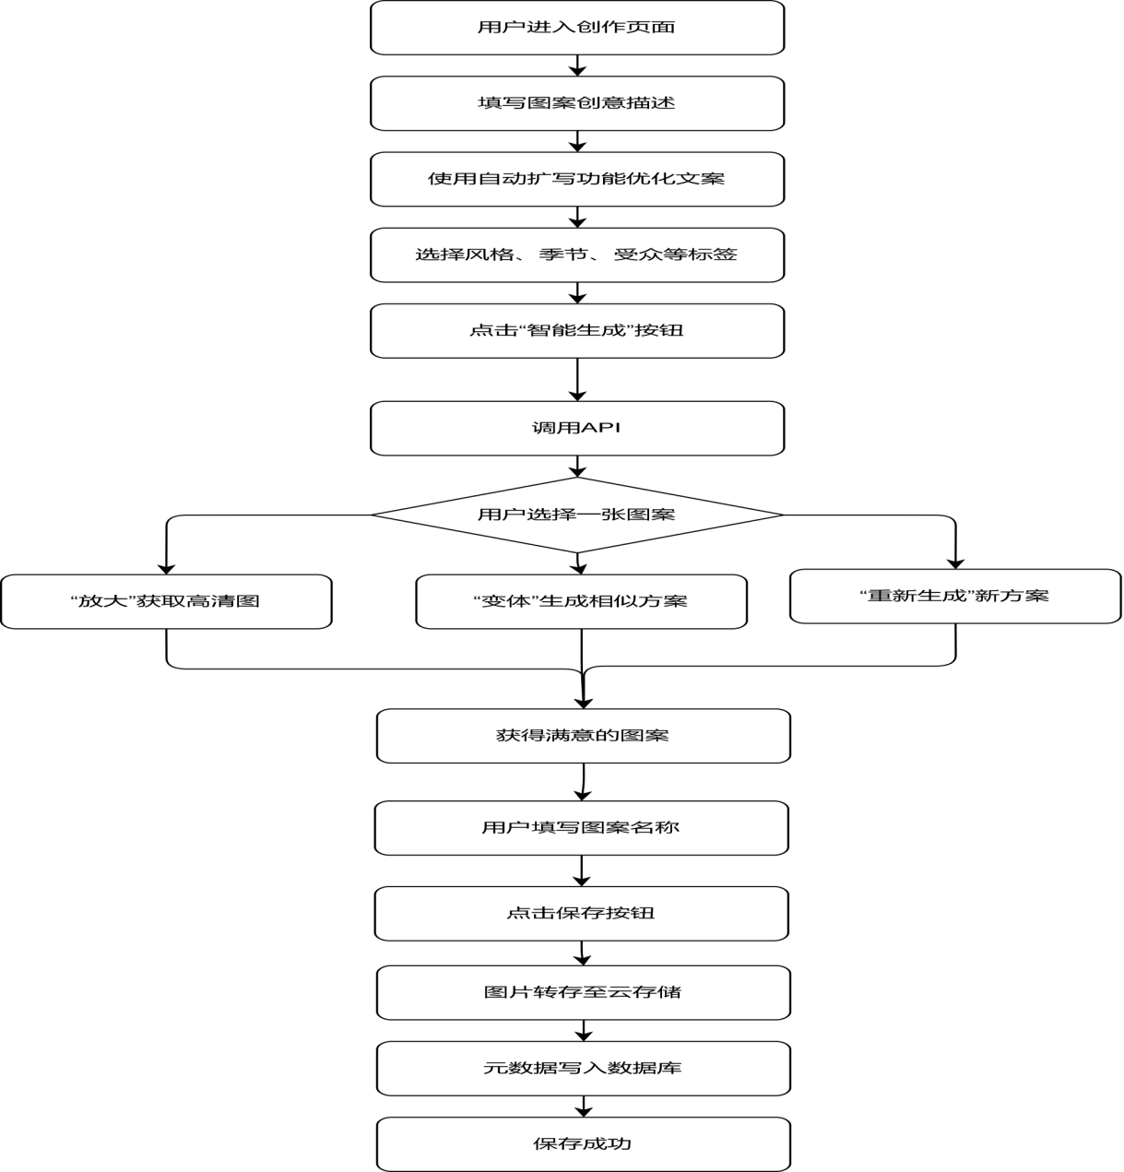
（4）对应字段表
图案生成功能涉及核心的 pattern 表，用于存储创作成果及 AI 生成参数，便于后续的追溯与二次编辑。
信息项 | 对应数据库字段 | 备注
图案名称 | patternName | 用户在保存时自定义的名称，系统提供默认命名规则。
图案描述 | description | 核心字段。存储用户输入的原始创意描述或优化后的 Prompt。
生成类型 | generationType | 标记为 MJ_GENERATED，区分于多图融合或上传图片。
风格标签 | style | 记录用户选择的风格（如“简约”、“复古”），用于分类筛选。
图片地址 | patternUrl | 最终保存的高清大图在对象存储（COS）中的永久访问链接。
缩略图 | thumbUrl | 用于列表展示的小图链接，提升加载速度。
生成参数 | generationParams | JSON 格式，完整记录 MJ 的 TaskID、ImageID 及完整 Prompt，用于支持后续的迭代操作（如再次变体）。
审核状态 | auditStatus | 默认为 0（待审核）或 1（自动通过），视系统配置而定。

2.2.2.3 AI 服装知识问答模块
（1）功能说明
AI 服装知识问答是平台的智能咨询助手，旨在通过对话式交互解决用户在设计过程中的专业难题。
多模态大模型驱动：系统接入阿里云通义千问（Qwen）大语言模型，支持“纯文本”与“图文混合”的双重交互模式。用户不仅可以询问理论知识，还能上传设计稿或素材图，获取 AI 对图案风格、色彩构成及面料工艺的视觉分析。
角色化专业指导：内置“全能顾问、图案设计、色彩搭配、面料工艺”四种专家角色。通过提示词工程（Prompt Engineering）预设不同的知识库与回答风格，确保建议的专业度与针对性。
流式极速响应：采用 SSE（Server-Sent Events）技术实现打字机式的流式输出，大幅降低等待焦虑，并支持 Markdown 格式渲染，提供图文并茂的阅读体验。
- 用例说明
用户与 AI 问答助手的交互逻辑，主用例为 “进行 AI 咨询”：发起该咨询时，系统会包含执行 “选择专业角色” 以确定上下文、“输入问题内容” 作为提问载体，同时后台会 “调用大模型 API” 获取答案；用户提问过程中可选择性 “上传参考图片”，这是扩展功能，用于强化多模态交互体验；对应的交互流程是：用户选择专家角色、输入问题（或上传图片）并点击发送后，系统建立 SSE 连接，实时接收并渲染回答。
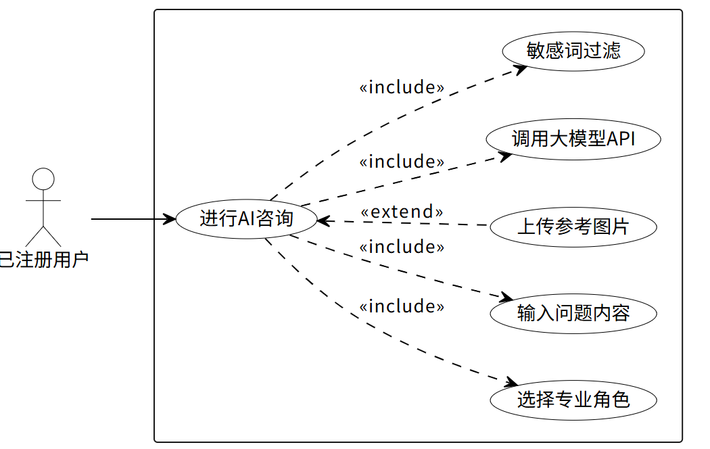
<AI 知识问答> | 用例概述
业务描述 | 用户选择专业角色，通过文字或图片向 AI 咨询服装设计相关问题并获取解答
需求描述 | 用户切换角色（如色彩专家），输入问题或上传图片，系统流式返回专业建议
行为者 | 已注册用户
前置条件 | 用户已登录系统，且网络连接正常
后置条件 | 前端展示完整的 AI 回答内容，可选保存对话记录
业务规则
序号 | 规则
1 | 角色隔离规则：系统需根据用户选择的角色（如“面料专家”），在后台自动拼接对应的系统级 Prompt（如“你是一位精通纺织工艺的专家...”），以限定 AI 的回答范畴。
2 | 流式传输机制：必须使用 SSE 或 WebSocket 技术进行流式传输，禁止等待 AI 生成全部文本后再返回，以保证交互的实时性。
3 | 输入限制：文本问题限制在 1000 字以内；上传的参考图片限制在 5MB 以内（支持 JPG/PNG），并需转换为 Base64 或 URL 传输。
4 | 敏感内容过滤：用户输入的问题需经过敏感词过滤器（SensitiveWordFilter），若包含违规词汇，系统应直接拦截并提示警告，不发送至 AI 服务。

- 操作流程
用户进入 AI 问答页面后，首先选择所需的专家角色（默认为全能顾问）。在输入框中填写问题，或点击“上传图片”添加视觉参考，随后点击发送。前端构建包含角色设定的 Prompt，通过 SSE 接口发送请求。后端进行参数校验与登录验证后，异步调用通义千问 API。系统将 AI 返回的文本片段实时推送至前端，前端通过 Markdown 引擎逐字渲染显示。对话结束后，用户可切换角色继续提问或清空历史记录。
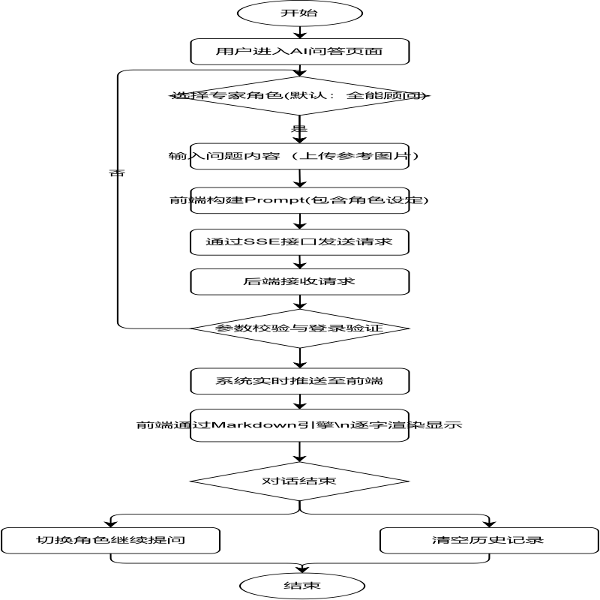
- 对应字段
字段名 | 字段代码 | 类型 | 说明
主键ID | id | BigInt | 唯一标识。
用户ID | userId | BigInt | 提问的用户。
角色类型 | roleType | Varchar | 记录咨询的角色（general, pattern, color, fabric）。
问题内容 | questionContent | Text | 用户输入的文本问题。
图片内容 | imageUrl | Text | 用户上传的参考图片链接或 Base64（若是 Base64 建议截断或转存后存 URL）。
回答内容 | answerContent | Text | AI 生成的完整 Markdown 格式回答。
创建时间 | createTime | DateTime | 提问时间。

2.2.2.4灵感社区互动模块
- 功能说明
灵感社区互动是系统的核心流量入口与内容展示窗口，主要承担图案资源的聚合、分发与检索功能。
资源聚合展示：系统自动拉取审核通过的最新图案数据，以响应式卡片流形式展示。每张卡片包含图案缩略图、名称、风格标签及实时点赞数，支持分页加载海量资源。
多维检索与筛选：提供全局搜索入口，支持按“图案名称”模糊检索。同时，提供“风格（Style）、季节（Season）、受众（Audience）”三大维度的标签筛选器，支持多条件组合过滤，帮助用户快速定位目标素材。
轻量级交互：支持在列表页直接进行“点赞/取消点赞”操作，系统实时反馈交互状态并同步更新后端数据。点击卡片即可跳转至详情页查看高清大图与完整元数据
- 用例说明
用户访问系统域名即可进入首页，系统将以响应式卡片流形式加载审核通过的最新图案资源（含缩略图、名称等信息），支持分页加载；用户可通过关键词模糊检索或 “风格、季节、受众” 多维度标签组合筛选内容，列表会自动刷新展示符合条件的结果。已登录用户可直接对喜欢的图案点赞（系统实时同步数据），所有用户点击图案卡片均可跳转至详情页查看高清大图及完整元数据。
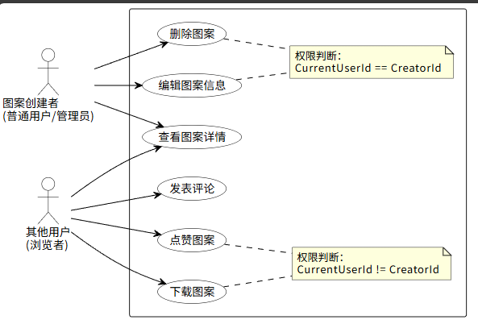
<首页图案浏览> | 用例概述
业务描述 | 用户在系统首页浏览、搜索、筛选及点赞服装图案的过程
需求描述 | 用户进入首页，系统加载图案列表；用户可通过关键词或标签筛选内容，并对喜欢的内容点赞
行为者 | 访客（仅浏览/搜索/筛选）、已注册用户（可点赞）
前置条件 | 访客访问系统域名；点赞操作需用户已登录
后置条件 | 页面展示符合条件的图案列表；点赞数据更新入库
业务规则
序号 | 规则
1 | 数据展示规则：首页仅展示 auditStatus=1（审核通过）且 isDelete=0（未删除）的图案数据；默认按 createTime 倒序排列（最新发布优先）。
2 | 筛选逻辑：筛选条件（风格、季节、受众）之间为“与（AND）”关系。例如，选择“复古”+“夏季”，仅显示同时满足这两个标签的图案。
3 | 搜索交互：搜索框支持实时输入，按回车键或点击按钮触发查询；搜索关键词支持模糊匹配（Like Query）。
4 | 点赞权限：未登录用户可见点赞数但不可点击（点击提示需登录）；已登录用户点击即时生效（前端乐观更新），再次点击取消。
5 | 分页策略：采用后端分页，默认每页加载 20 条数据，滚动到底部或点击页码时加载下一页。
- 操作流程
用户访问首页后，系统初始化加载默认图案列表（按时间倒序）。用户可点击右上角搜索图标输入关键词，或在筛选栏选择“风格/季节/受众”标签。前端将搜索词与筛选条件组合，向后端发起查询请求。后端根据条件过滤数据库中的有效图案，返回分页数据。用户浏览卡片时，可点击心形图标进行点赞（需登录校验），或点击卡片跳转详情页。
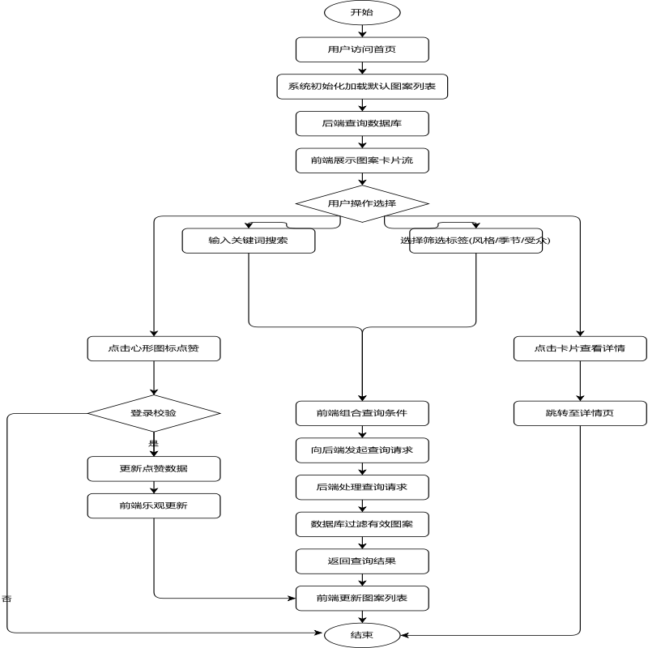
- 对应字段
信息项 | 对应数据库字段 | 归属表 | 说明
图案ID | id | pattern | 图案唯一标识，用于跳转详情页和点赞参数。
图案名称 | patternName | pattern | 用于卡片标题展示及搜索关键词匹配。
缩略图 | thumbUrl | pattern | 列表页展  .轻量级图片链接，优化加载速度。
风格标签 | style | pattern | 筛选条件字段，如“简约”、“复古”。
季节标签 | season | pattern | 筛选条件字段，如“春季”、“夏季”。
受众标签 | targetAudience | pattern | 筛选条件字段，如“青少年”、“成人”。
点赞数量 | likeCount | pattern | 卡片上展示的热度数据。
审核状态 | auditStatus | pattern | 查询条件：必须为 1（审核通过）。
是否点赞 | isLiked | (业务字段) | 非数据库原生字段。后端需查询 user_like 表，判断当前登录用户是否已点赞该图案，返回 boolean 值给前端控制图标颜色。

2.2.2.5 文章资讯模块

- 功能说明
文章资讯模块是平台的内容生态核心，旨在构建一个集设计教程、行业动态与使用指南于一体的知识共享渠道。
内容体系构建：管理员可通过多级分类管理功能构建规范的内容架构，支持图文混排的富文本编辑，以及置顶、推荐、热门等多维度的内容运营手段，确保平台内容的质量与时效性。
知识传播与交互：为用户提供沉浸式的阅读体验。支持基于分类、标签的精准筛选与关键词模糊检索；构建了包含点赞、收藏、分享及评论在内的全方位互动体系，实时统计浏览量与互动数据，促进设计知识的交流与传播。
- 用例说明
文章资讯模块服务于两类主要用户：管理员和普通用户。

- 对于 管理员 ：通过文章分类管理功能构建内容分类体系，通过文章内容管理功能创作、编辑、发布和下架各类文章，实现平台内容的规范化运营和质量控制。
- 对于 普通用户 ：通过文章浏览与交互功能，按照分类、标签筛选浏览文章，查看文章详情，对喜欢的文章进行点赞、收藏和分享，获取有价值的设计知识和行业动态。

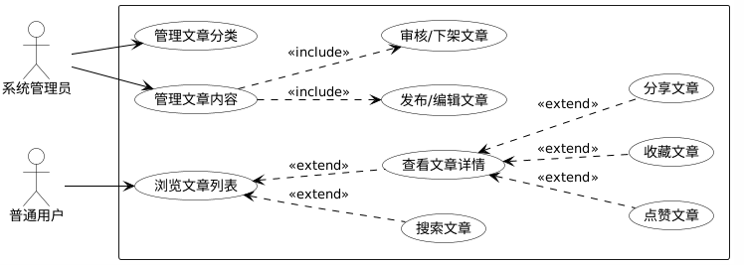

<文章内容管理> | 用例概述
业务描述 | 管理员对平台文章进行创作、发布、维护及下架的全生命周期管理
需求描述 | 管理员进入后台，新增或编辑文章，设置分类、标签及状态，发布后供用户浏览
行为者 | 系统管理员
前置条件 | 管理员已登录后台管理系统
后置条件 | 文章数据写入数据库，前端列表实时更新
简短交互过程 | 1. 进入文章列表 → 2. 点击新增/编辑 → 3. 编写富文本内容/上传封面 → 4. 设置属性（分类/置顶等） → 5. 点击发布
业务规则
序号 | 规则
1 | 必填项校验：文章标题（1-100字）、所属分类、正文内容为发布时的必填项。若保存为“草稿”状态，仅需填写标题即可保存。
2 | 状态流转逻辑：系统支持三种状态流转：1. 草稿 (DRAFT)：仅保存未发布，前端不可见。2. 已发布 (PUBLISHED)：校验所有必填项及封面图后发布，前端可见。3. 已下架 (OFFLINE)：管理员手动下架，数据保留但前端不可见。
3 | 富文本安全处理：正文区域支持富文本编辑（图片、排版），系统后端必须对提交的 HTML 代码进行 XSS 过滤（跨站脚本攻击防护），防止恶意脚本注入。
4 | 封面图规范：发布的文章必须包含一张封面图，系统需限制图片格式（JPG/PNG）及大小（不超过 5MB），并自动生成缩略图以优化列表页加载速度。
5 | 特殊属性互斥：文章可设置“置顶”和“热门”属性。置顶文章在列表中按 isTop=1 优先排序，若有多篇置顶文章，则按 updateTime 倒序排列。

- 操作流程
管理员发布文章流程： 管理员登录后台进入文章管理模块，点击“新增文章”。系统加载富文本编辑器，管理员填写标题、选择分类、上传封面图并编写正文。随后设置文章标签、来源及属性（置顶/推荐），选择发布状态（草稿/发布）。点击保存后，系统校验必填项，校验通过则将数据写入 article 表，并更新分类统计数据。
用户浏览交互流程： 用户进入资讯频道，系统根据默认排序（如发布时间或热度）加载文章列表。用户可通过搜索框或分类标签筛选内容。点击封面进入详情页后，系统自动增加 viewCount。用户点击“点赞”或“收藏”按钮时，后端校验登录状态，若已登录则更新 articleLike 或 articleCollect 表，并实时反馈前端状态。
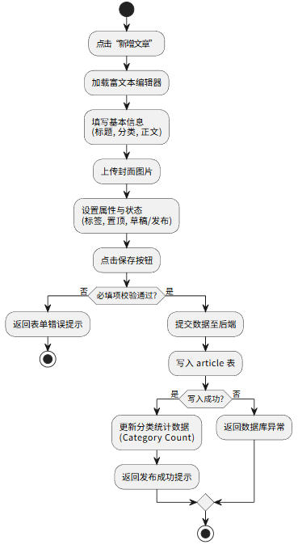
- 对应字段
输入项名称 | 类型 | 说明
标题 | String | 必填，文章主标题
内容 | String | 必填，富文本 HTML 格式
分类 ID | Int | 必填，所属栏目
封面图 | String | 图片 URL
标签 (Tags) | String | JSON 数组，如 ["时尚","AI"]
属性 | Int | 0 - 普通，1 - 置顶，2 - 推荐
状态 | Int | 0 - 草稿，1 - 发布

2.2.2.6 用户管理模块
（1）功能说明
用户管理模块是系统后台的核心管控功能，旨在赋能管理员对平台注册用户进行集中化的监管与维护。

全量信息掌控：管理员可分页查询平台所有注册用户的详细档案，包括账号信息、角色权限、注册时间及个人简介等。

精准检索与清洗：支持通过账号或用户名的模糊搜索快速定位目标用户；针对违规或无效账号，管理员拥有“删除”权限（逻辑删除），以维护平台秩序。
- 用例说明
管理员通过后台菜单进入“用户管理”页面，系统自动加载默认的用户列表（分页展示）。管理员可在顶部的搜索框输入账号或昵称，点击搜索后列表自动刷新为匹配结果。当发现违规用户时，管理员点击行末的“删除”按钮，系统弹出确认提示，确认后执行删除操作并自动刷新列表。
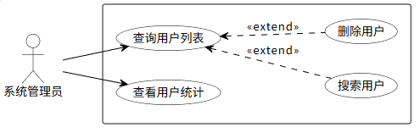

<用户管理> | 用例概述
业务描述 | 管理员对平台用户进行查询、搜索、删除及数据统计的过程
需求描述 | 管理员进入后台，查看用户列表，通过关键词搜索特定用户，删除违规用户，并在大屏查看增长趋势
行为者 | 系统管理员 (admin)
前置条件 | 管理员已登录后台管理系统
后置条件 | 用户状态更新（删除），或页面展示过滤后的数据
业务规则
序号 | 规则
1 | 权限控制：仅拥有 admin 角色的用户可访问此模块并执行删除操作，普通用户无权访问。
2 | 删除逻辑：用户删除操作为逻辑删除（更新 isDelete = 1），保留数据记录以便审计，但用户无法再登录系统。
3 | 搜索匹配：搜索功能支持对 userAccount（账号）和 userName（昵称）进行模糊匹配。
4 | 数据脱敏：列表展示时，用户密码等敏感信息必须经过加密或脱敏处理，不可直接明文展示。

- 操作流程
管理员登录进入后台，点击“用户管理”菜单。系统前端调用 listUserVoByPage 接口请求数据，后端校验管理员权限后返回分页的用户列表。管理员浏览列表，若需查找特定人员，在搜索框输入关键词并提交，系统重新拉取过滤后的数据。若需删除用户，点击删除按钮，后端调用 deleteUser 接口将该用户标记为已删除（isDelete=1），前端收到成功响应后移除该行数据。

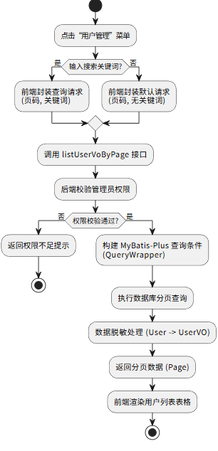

- 对应字段
字段名 | 字段代码 | 类型 | 说明
用户ID | id | BigInt | 主键，唯一标识。
用户账号 | userAccount | Varchar | 登录凭证，具有唯一性约束。
用户昵称 | userName | Varchar | 页面显示的名称，支持搜索。
用户头像 | userAvatar | Varchar | 用户头像图片的 URL 地址。
用户角色 | userRole | Varchar | 权限标识：user (普通用户) / admin (管理员)。
个人简介 | userProfile | Varchar | 用户的自我介绍信息。
创建时间 | createTime | DateTime | 账号注册时间，用于统计增长趋势。
是否删除 | isDelete | TinyInt | 逻辑删除标记：0-正常，1-已删除。

2.2.2.7 图案作品管理
（1）功能说明
图案作品管理模块是平台内容安全与质量控制的核心防线，赋予管理员对全平台用户生成的服装图案进行全生命周期监管的能力。

内容审核机制：提供高效的审核工作流，支持对新增图案进行“通过/拒绝”操作，并强制要求填写拒绝理由，确保审核过程透明可追溯。

多维检索与监控：管理员可基于图案名称、生成方式（文生图/图生图）、审核状态（Pending/Approved/Rejected）及创作者 ID 进行精准检索，快速定位违规内容。

详情洞察与治理：支持查看图案的高清原图及完整元数据（风格、季节、生成参数），并提供违规内容的软删除功能，切实维护平台的合规性与良好生态。

- 用例说明
管理员进入“图案管理”页面，默认展示全量数据。点击顶部的“待审核”快捷按钮，列表自动过滤出所有状态为 PENDING 的记录。管理员点击某行记录的“详情”，弹出模态框查看高清大图。确认合规后点击“通过”，状态即时变更为 APPROVED；若发现违规，点击“拒绝”，输入原因后提交，状态变更为 REJECTED。

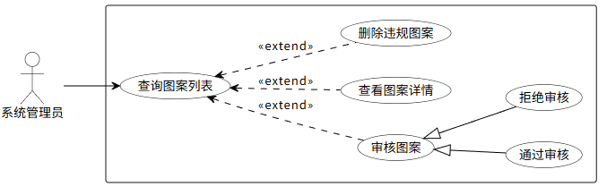

<图案审核与管理> | 用例概述
业务描述 | 管理员对用户提交的图案进行合规性审查及违规处理的过程
需求描述 | 管理员筛选待审核列表，查看详情后执行通过或拒绝操作；或搜索特定图案进行删除
行为者 | 系统管理员 (admin)
前置条件 | 管理员已登录后台管理系统
后置条件 | 图案状态更新（审核通过/拒绝/删除），操作日志入库
业务规则
序号 | 规则
1 | 默认状态：用户生成或上传的新图案，其初始状态默认为 PENDING（待审核），此时仅作者可见，不可被推荐至首页。
2 | 拒绝机制：执行“拒绝”操作时，系统强制要求输入拒绝原因（最多 200 字符），该原因将反馈给用户。
3 | 状态流转：支持状态的可逆流转，即“已拒绝”的图案在用户修改或管理员复核后，可重新被标记为“已通过”。
4 | 数据留存：删除操作仅修改 isDelete 字段（软删除），数据库中保留物理记录以备审计。

- 操作流程
管理员登录后台并进入图案管理模块。系统加载分页列表，管理员可根据“审核状态=待审核”进行筛选。针对待处理条目，管理员点击详情预览图片内容。若判定合规，点击“通过”，后端更新状态为 APPROVED；若判定违规，点击“拒绝”并填写理由，后端更新状态为 REJECTED 并记录拒绝原因。对于已发布的违规内容，管理员可搜索定位后点击“删除”，执行软删除操作。
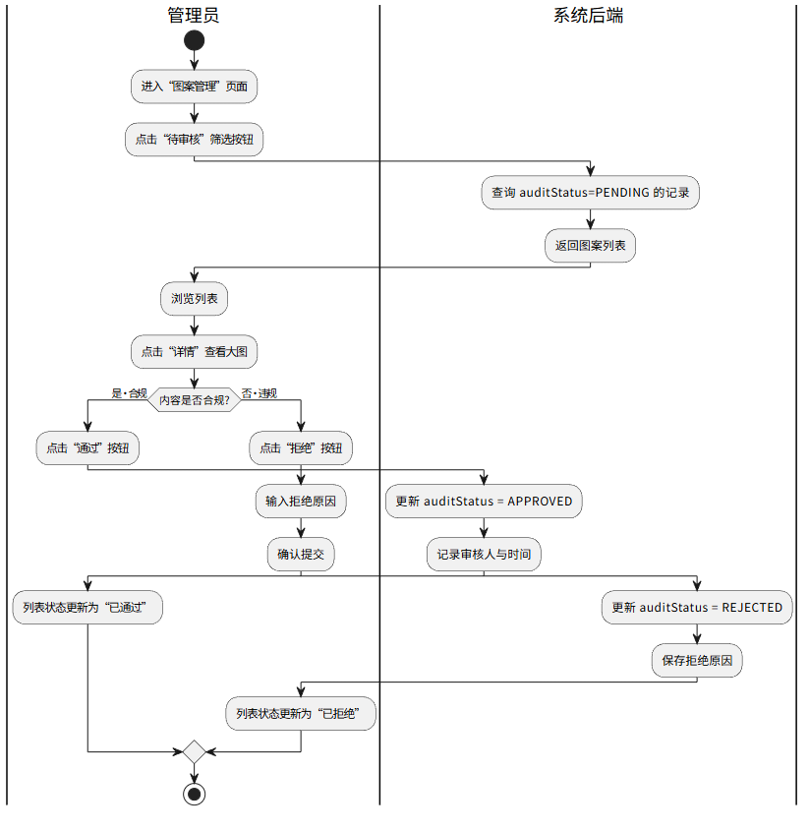

- 对应字段
字段名 | 字段代码 | 类型 | 说明
图案ID | id | BigInt | 主键，唯一标识。
图案名称 | patternName | Varchar | 支持模糊搜索。
生成方式 | generationType | Varchar | TEXT_GENERATED (文生图) / IMAGE_REFERENCED (图生图)。
图案图片 | patternUrl | Varchar | 主图 URL，用于审核预览。
审核状态 | auditStatus | Varchar | 核心字段：PENDING(待审核), APPROVED(通过), REJECTED(拒绝)。
拒绝原因 | rejectReason | Varchar | 当状态为 REJECTED 时必填。
审核人ID | auditorId | BigInt | 记录执行审核操作的管理员 ID。
审核时间 | auditTime | DateTime | 记录审核操作发生的时间。
是否删除 | isDelete | TinyInt | 软删除标记。

2.2.2.8 流行趋势洞察模块
（1）功能说明
数据分析可视化大屏是平台的“数字驾驶舱”，旨在将复杂的运营数据转化为直观的视觉图表，为管理员与设计师提供决策支持。

趋势洞察：通过折线图实时监控近 15 日的用户注册增长态势，以及不同用户群体在近 7 天内的风格偏好演变。

热点捕捉：利用排行榜与饼图，动态展示全平台最受欢迎的 TOP5 风格、目标人群分布以及互动量最高的爆款作品与文章。

互动分析：深度挖掘文章资讯板块的互动数据（浏览/点赞/收藏），帮助运营者精准评估内容质量与传播效果。
- 用例说明
管理员点击导航栏的“数据大屏”入口。页面加载时，前端并发发起 6 个异步请求，分别获取用户增长、风格分布、文章互动等数据。后端接收请求后，利用 SQL 聚合函数或 Stream API 进行统计，并返回标准化 JSON。前端 ECharts 组件接收数据后执行渲染动画。用户将鼠标悬停在图表上时，显示具体数值提示框（Tooltip）。

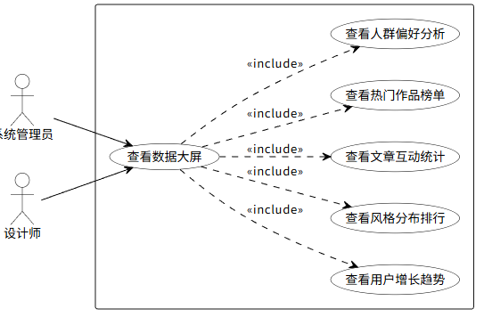

<数据大屏监控> | 用例概述
业务描述 | 管理员或设计师查看平台关键运营数据的可视化展示过程
需求描述 | 用户进入大屏页面，系统自动渲染用户增长、风格分布、互动排行等图表
行为者 | 系统管理员 (admin)、设计师
前置条件 | 用户已登录系统并拥有相关权限
后置条件 | 页面完整展示所有图表组件，无数据加载错误
业务规则
序号 | 规则
1 | 统计范围：仅统计 auditStatus=APPROVED（审核通过）且 isDelete=0（未删除）的有效数据，确保展示结果的真实性。
2 | 实时性与缓存：为平衡性能，统计类接口（如排行榜）应采用 Redis 缓存策略（如 10 分钟刷新一次），实时性要求高的（如今日新增）可直接查库。
3 | 权限隔离：虽然管理员和设计师共用大屏，但可根据角色配置展示不同的敏感数据（当前设计为共用视图，后续可扩展）。
4 | 空数据处理：当查询周期内无数据时，图表应显示“暂无数据”占位符或展示 0 值折线，避免页面空白。
（3）操作流程
管理员或设计师登录系统后，点击导航栏中的“数据分析”菜单进入大屏页面。系统将在后台自动完成近 15 日用户增长、热门风格分布、文章互动排行等核心数据的实时统计与运算，无需人工干预。页面加载完成后，屏幕将以可视化图表（如折线图、柱状图、饼图）的形式直观呈现关键指标。用户可以通过鼠标悬停在图表的具体节点或色块上，查看精确的统计数值；也可以通过观察图表趋势，快速掌握平台的运营现状与市场风向。

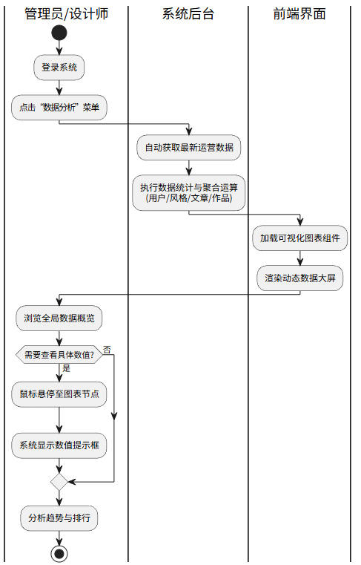
- 对应字段
统计维度 | 来源表 | 关键字段 | 说明
用户增长 | user | createTime | 统计每日注册数：COUNT(id) GROUP BY DATE(createTime)。
热门风格 | pattern | style | 统计风格占比：COUNT(id) GROUP BY style ORDER BY count DESC。
人群偏好 | pattern | targetAudience | 统计目标人群：COUNT(id) GROUP BY targetAudience。
作品互动 | pattern | likeCount | 热门作品排行：ORDER BY likeCount DESC LIMIT 5。
文章热度 | article | viewCount, likeCount, collectCount | 文章综合互动数据统计。
数据范围 | 全局 | isDelete, auditStatus | WHERE isDelete=0 AND auditStatus='APPROVED'。

2.3 性能需求

2.3.1 响应速度

系统应具有快速的响应能力，确保用户在使用过程中获得流畅的体验。具体要求如下：

* 页面加载时间：首页、登录页等核心页面加载时间不超过2秒，AI生成结果页面加载时间不超过3秒

* API响应时间：普通查询接口（如图案列表、用户信息）响应时间不超过200ms，复杂查询接口（如个性化推荐）响应时间不超过500ms

* AI生成响应：Midjourney文生图请求提交后，1-2分钟内返回生成结果，虚拟试衣和图片融合功能响应时间不超过30秒

* 图片加载速度：通过CDN加速，确保图片资源加载时间不超过500ms，支持图片懒加载和渐进式加载

2.3.2 并发处理能力

系统应具备良好的并发处理能力，能够同时处理多个用户的请求。具体要求如下：

* 支持至少1000名用户同时在线，500名用户同时进行图案浏览和搜索操作

* 支持至少100名用户同时进行AI图案生成操作，系统不会出现明显的性能下降

* 支持至少50名用户同时进行虚拟试衣或图片融合操作

* 数据库查询支持至少1000 QPS，Redis缓存支持至少5000 QPS

2.3.3 稳定性

系统应具备高度的稳定性，确保长时间运行不出现故障。具体要求如下：

* 系统整体可用性达到99.9%以上，每月 downtime 不超过43.2分钟

* 数据库数据完整性达100%，不出现数据丢失或损坏

* 缓存系统稳定性：Redis和Caffeine缓存系统持续运行无故障，缓存命中率不低于80%

* AI服务调用成功率不低于99%，失败时具备自动重试和降级机制

2.3.4 扩展性

系统应具备良好的扩展性，能够适应未来业务增长和功能扩展的需求。具体要求如下：

* 支持水平扩展：可通过增加服务器节点来提升系统处理能力

* 支持模块化扩展：核心功能模块（如AI生成、推荐系统）可独立扩展和升级

* 数据库支持读写分离和分库分表，能够处理未来10倍以上的数据增长

* 支持新AI服务的快速集成，如未来可轻松接入其他AI图像生成服务

2.4 其他特性

2.4.1 安全性

系统应具备全面的安全保障机制，保护用户数据和系统资源的安全。具体要求如下：

* 用户认证与授权：采用JWT或Session认证机制，支持基于角色的访问控制（RBAC）

* 数据加密：用户密码采用bcrypt加密存储，敏感数据传输采用HTTPS协议

* 输入验证：前后端双重验证，防止SQL注入、XSS攻击、CSRF攻击等

* 敏感词过滤：对用户输入的提示词进行敏感词过滤，确保生成内容合规

* 频率限制：对API调用进行频率限制，防止恶意刷接口和DDoS攻击

2.4.2 可用性

系统应具备良好的可用性，确保用户在任何时间都能正常使用系统功能。具体要求如下：

* 无状态设计：核心服务采用无状态设计，支持多实例部署和负载均衡

* 故障恢复：系统组件故障时，能够自动检测并快速恢复，恢复时间不超过30秒

* 容灾备份：数据库定期备份，支持一键恢复，关键配置文件版本管理

* 降级机制：AI服务不可用时，提供降级方案，确保核心功能可用

2.4.3 可维护性

系统应具备良好的可维护性，方便开发人员进行代码维护和功能扩展。具体要求如下：

* 代码质量：采用清晰的代码结构和命名规范，代码注释覆盖率不低于30%

* 日志管理：完善的日志系统，支持分级日志（DEBUG、INFO、WARN、ERROR），便于问题定位和系统监控

* 监控告警：集成Prometheus + Grafana监控系统，对系统性能、资源使用、API调用进行实时监控，异常情况自动告警

* 文档完善：提供详细的技术文档、API文档和部署文档，便于后续维护和扩展

2.4.4 可扩展性

系统应具备良好的可扩展性，能够适应未来业务增长和功能扩展的需求。具体要求如下：

* 微服务架构：支持逐步拆分为微服务架构，各服务独立部署和扩展

* 插件化设计：核心功能模块采用插件化设计，支持动态加载和卸载

* API设计：采用RESTful API设计规范，支持版本管理，便于API的演进和扩展

* 第三方集成：提供标准化的集成接口，支持与其他系统（如电商平台、设计工具）的快速集成

2.4.5 用户体验

系统应提供良好的用户体验，确保用户在使用过程中感到舒适和便捷。具体要求如下：

* 界面设计：采用现代化的UI设计，简洁美观，操作流程清晰直观

* 交互反馈：所有用户操作都有明确的反馈，如加载状态、成功/失败提示

* 响应式设计：支持不同屏幕尺寸，适配桌面端、平板和移动端

* 无障碍设计：支持键盘导航和屏幕阅读器，确保残障用户也能正常使用

* 个性化体验：根据用户行为和偏好，提供个性化的图案推荐和功能入口

2.4.6 国际化支持

系统应具备国际化支持，能够适应不同国家和地区用户的需求。具体要求如下：

* 多语言支持：支持中文、英文等多种语言，可通过配置文件轻松扩展新语言

* 时区支持：自动识别用户所在时区，显示正确的时间信息

* 文化适配：根据不同地区的文化习惯，调整界面元素和功能逻辑

2.4.7 环保节能

系统应采用环保节能的设计理念，降低资源消耗和碳排放。具体要求如下：

* 资源优化：优化代码和算法，降低CPU、内存和磁盘资源消耗

* 绿色计算：采用云计算架构，提高资源利用率，减少硬件浪费

* 按需扩展：根据实际业务需求动态调整资源配置，避免资源闲置

* 数据生命周期管理：定期清理过期数据，减少存储资源消耗

3 系统设计

3.1 系统的体系结构设计
系统采用前后端分离架构设计，前端基于Vue3框架构建响应式交互界面，通过Composition API实现组件化开发；后端依托SpringBoot微服务框架搭建，采用模块化分层架构确保系统的高可用性与横向扩展能力。数据库设计采用MySQL+Redis的混合存储方案，兼顾数据持久化与访问性能。AI算法层深度集成Stable Diffusion等生成式模型，结合用户偏好学习算法实现个性化图案创作，同时通过大数据分析模块实时捕捉全球时尚趋势动态，系统功能结构如图1所示。
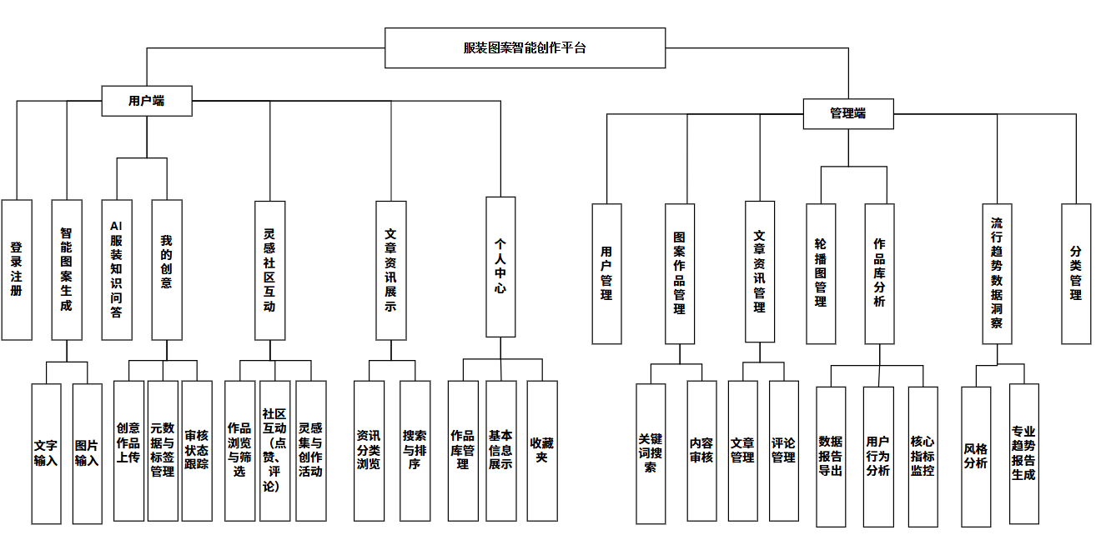

3.2 数据库设计

3.2.1 数据库概要说明
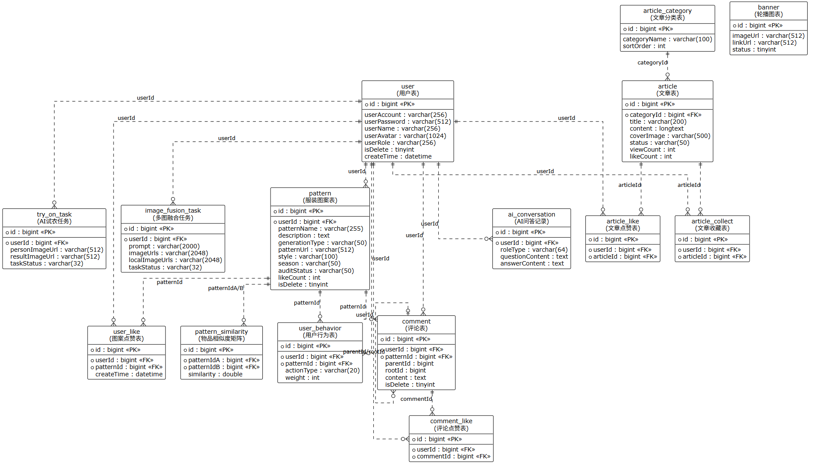

3.2.2 数据库ER图分析
服装图案智能创作平台实体共有如下14个，实体及实体的属性如下：
（1）用户：id, 账号, 密码, 用户昵称, 用户头像, 用户简介, 用户角色, 编辑时间, 创建时间, 更新时间, 是否删除
（2）图案：主键, 用户id, 名称, 描述, 生成方式, 参考图片url, 图片url, 缩略图url, 文件大小, 文件类型, 风格, 季节, 目标人群, 生成参数, 审核状态, 审核时间, 审核人id, 拒绝理由, 点赞数, 创建时间, 更新时间, 是否删除

（3）评论：评论ID, 评论用户ID, 被评论图案ID, 评论内容, 父评论ID, 根评论ID, 被回复的用户ID, 评论时间, 更新时间, 逻辑删除, 点赞数, 回复数, 置顶状态, 审核状态
（4）文章：文章ID, 分类ID, 文章标题, 封面图, 文章摘要, 文章内容, 作者, 来源, 标签, 浏览量, 点赞量, 评论量, 分享量, 收藏量, 是否置顶, 是否热门, 是否推荐, 状态, 审核状态, 发布时间, 创建时间, 更新时间, 逻辑删除
（5）图案点赞：点赞记录ID, 点赞用户ID, 被点赞图案ID, 创建时间, 逻辑删除
（6）文章点赞：点赞ID, 用户ID, 文章ID, 创建时间, 逻辑删除
（7）文章收藏：收藏ID, 用户ID, 文章ID, 创建时间, 逻辑删除
（8）多图融合任务：主键, 用户ID, 任务ID, 提示词, 负面提示词, 输入图片URL, 参数, 任务状态, 提交时间, 调度时间, 结束时间, 错误码, 错误信息, 结果提示词, 临时URL, 永久URL, 排序, 创建时间, 更新时间
（9）试穿任务：主键ID, 关联用户ID, 人物图片公网URL, 上装图片公网URL, 下装图片公网URL, 异步任务ID, 任务状态, 试衣结果图片URL, 创建时间, 更新时间, 任务提交时间, 任务执行时间, 任务完成时间, 错误码, 错误详情, 本地保存的结果图片URL
（10）轮播图：主键, 标题, 图片URL, 链接URL, 排序, 状态, 创建时间, 更新时间, 逻辑删除
（11）文章分类：分类ID, 分类名称, 分类描述, 分类图标, 排序字段, 状态, 创建时间, 更新时间, 逻辑删除
（12）评论点赞：评论点赞ID, 点赞用户ID, 被点赞评论ID, 创建时间, 图案ID, 逻辑删除
（13）用户行为记录：主键, 用户ID, 图案ID, 行为类型, 权重, 创建时间
（14）图案相似度：id, 图案A的ID, 图案B的ID, 相似度分数, 更新时间

建立实体关系模型，可以对实体间关系有更加清晰的理解和认识，有助于数 据结构的设计。服装图案智能创作平台的实体关系模型如图 3-x 所示：

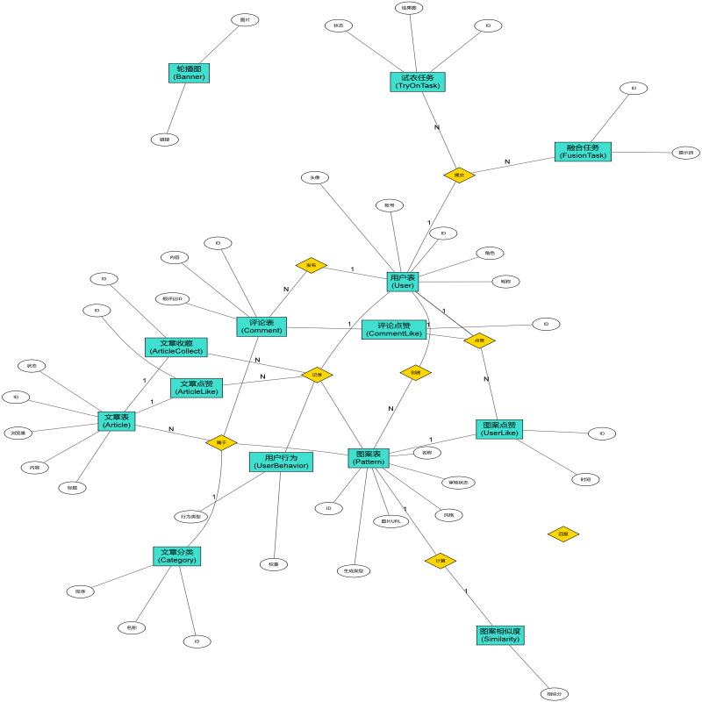

3.2.3 数据表结构
通过前面的系统 ER 图分析，可以得知，本系统存在14个实体，因而且本系统应该创建14张相应的数据表，具体创建的数据表如下：
（1）用户信息表
用户表（user）主要用于存储平台用户的基本账号信息、身份角色及状态，是系统的核心基础表，如表 3-1 所示。
表 3-1 用户信息表 (user)
字段名称 | 字段类型 | 长度 | 是否为空 | 解释 | 示例数据
id | bigint | - | 否 | 用户唯一主键 ID | 1994692742118760470
userAccount | varchar | 256 | 否 | 用户登录账号（唯一） | test_user001
userPassword | varchar | 512 | 否 | 加密后的登录密码 | b109f3bbbc244eb82441917ed06d618b
userName | varchar | 256 | 是 | 用户昵称 | 创意设计师小王
userAvatar | varchar | 1024 | 是 | 用户头像 URL | https://example.com/avatar/001.jpg
userProfile | varchar | 512 | 是 | 个人简介 | 热爱服装设计的独立设计师
userRole | varchar | 256 | 否 | 用户角色：user/admin | user
editTime | datetime | - | 否 | 资料编辑时间 | 2025-12-20 10:00:00
createTime | datetime | - | 否 | 注册创建时间 | 2025-12-01 09:30:00
updateTime | datetime | - | 否 | 记录更新时间 | 2025-12-20 10:05:00
isDelete | tinyint | - | 否 | 逻辑删除：0 - 正常，1 - 删除 | 0
（2）服装图案表
服装图案表（pattern）是智能图案生成模块的核心表，存储用户生成或上传的图案元数据、文件地址及审核状态，如表 3-2 所示。
表 3-2 服装图案表 (pattern)
字段名称 | 字段类型 | 长度 | 是否为空 | 解释 | 示例数据
id | bigint | - | 否 | 图案唯一主键 ID | 2000452836013338626
userId | bigint | - | 否 | 关联创建者 ID | 1994692742118760470
patternName | varchar | 255 | 否 | 图案名称 | 复古碎花纹样
description | text | - | 是 | 图案描述 | 适合春季连衣裙的清新小碎花
generationType | varchar | 50 | 否 | 生成类型：TEXT_GENERATED/IMAGE_REFERENCED | TEXT_GENERATED
referenceImageUrl | varchar | 512 | 是 | 参考图片 URL | https://example.com/ref/img01.jpg
patternUrl | varchar | 512 | 否 | 生成图案的主图 URL | https://oss.example.com/pat/001.png
thumbUrl | varchar | 512 | 是 | 缩略图 URL | https://oss.example.com/pat/001_thumb.jpg
fileSize | int | - | 是 | 文件大小（字节） | 1048576
fileType | varchar | 50 | 是 | 文件类型 | image/png
style | varchar | 100 | 是 | 风格标签 | 复古，清新
season | varchar | 50 | 是 | 适用季节 | 春季
targetAudience | varchar | 50 | 是 | 目标受众 | 青年女性
generationParams | json | - | 是 | AI 生成参数（JSON） | {"prompt": "floral pattern", "seed": 123}
auditStatus | varchar | 50 | 否 | 审核状态：PENDING/APPROVED/REJECTED | APPROVED
auditTime | datetime | - | 是 | 审核时间 | 2025-12-20 11:00:00
auditorId | bigint | - | 是 | 审核员 ID | 10001
rejectReason | varchar | 512 | 是 | 拒绝原因 | 图片清晰度不足
likeCount | int | - | 否 | 点赞数 | 156
createTime | timestamp | - | 否 | 创建时间 | 2025-12-20 10:50:00
updateTime | timestamp | - | 否 | 更新时间 | 2025-12-20 11:00:00
isDelete | tinyint | - | 否 | 逻辑删除：0 - 正常，1 - 删除
（3）图案点赞表
图案点赞表（user_like）用于记录用户对图案的点赞行为，支持取消点赞（逻辑删除）及防重复点赞，如表 3-3 所示。
表 3-3 图案点赞表 (user_like)
字段名称 | 字段类型 | 长度 | 是否为空 | 解释 | 示例数据
id | bigint | - | 否 | 主键 ID | 2000452888433750018
userId | bigint | - | 否 | 点赞用户 ID | 1994692742118760470
patternId | bigint | - | 否 | 被点赞图案 ID | 2000452836013338626
createTime | datetime | - | 否 | 点赞时间 | 2025-12-20 12:00:00
updateTime | datetime | - | 是 | 更新时间 | 2025-12-20 12:00:00
isDelete | tinyint | - | 否 | 逻辑删除：0-有效，1-取消点赞 | 0
（4）图案评论表
图案评论表（comment）存储用户对图案的评论内容，支持层级回复（父子评论）及置顶、审核功能，如表 3-4 所示。
表 3-4 图案评论表 (comment)
字段名称 | 字段类型 | 长度 | 是否为空 | 解释 | 示例数据
id | bigint | - | 否 | 评论 ID | 2000396935747305475
userId | bigint | - | 否 | 评论用户 ID | 1994692742118760470
patternId | bigint | - | 否 | 被评论图案 ID | 2000452836013338626
content | text | - | 否 | 评论内容 | 这个设计非常有创意！
parentId | bigint | - | 是 | 父评论 ID（回复时使用） | 2000396935747305400
rootId | bigint | - | 是 | 根评论 ID（一级评论 ID） | 2000396935747305400
replyToUserId | bigint | - | 是 | 被回复用户 ID | 1994692742118760471
likeCount | int | - | 是 | 点赞数 | 5
replyCount | int | - | 是 | 回复数 | 0
topStatus | tinyint | - | 是 | 置顶状态：0-否，1-是 | 0
auditStatus | varchar | 50 | 是 | 审核状态 | APPROVED
createTime | datetime | - | 否 | 评论时间 | 2025-12-20 13:00:00
updateTime | datetime | - | 否 | 更新时间 | 2025-12-20 13:00:00
isDelete | tinyint | - | 否 | 逻辑删除：0-正常，1-删除 | 0
（5）评论点赞表
评论点赞表（comment_like）用于记录用户对某条评论的点赞行为，如表 3-5 所示。
表 3-5 评论点赞表 (comment_like)
字段名称 | 字段类型 | 长度 | 是否为空 | 解释 | 示例数据
id | bigint | - | 否 | 主键 ID | 1995124357126434819
userId | bigint | - | 否 | 点赞用户 ID | 1994692742118760470
commentId | bigint | - | 否 | 被点赞评论 ID | 2000396935747305475
patternId | bigint | - | 是 | 冗余图案 ID | 2000452836013338626
createTime | datetime | - | 否 | 创建时间 | 2025-12-20 13:05:00
isDelete | tinyint | - | 否 | 逻辑删除 | 0
（6）文章资讯表
文章资讯表（article）存储平台发布的行业资讯、设计教程等内容，支持富文本及多状态管理，如表 3-6 所示。
表 3-6 文章资讯表 (article)
字段名称 | 字段类型 | 长度 | 是否为空 | 解释 | 示例数据
id | bigint | - | 否 | 文章唯一主键 ID | 1993920040458076242
categoryId | bigint | - | 否 | 关联分类 ID | 1993663371341324290
title | varchar | 200 | 否 | 文章标题 | 2025 春夏流行趋势解析
coverImage | varchar | 500 | 是 | 封面图 URL | https://example.com/cover/01.jpg
summary | varchar | 500 | 是 | 文章摘要 | 本文深入分析了下一季的色彩趋势...
content | longtext | - | 是 | 正文内容（HTML 格式） | <p>详细内容...</p>
author | varchar | 100 | 是 | 作者名称 | 资深编辑
source | varchar | 100 | 是 | 文章来源 | 原创
tags | varchar | 255 | 是 | 标签（多标签用逗号分隔） | 流行，色彩，趋势
viewCount | int | - | 是 | 浏览量 | 1024
likeCount | int | - | 是 | 点赞量 | 88
commentCount | int | - | 是 | 评论量 | 12
shareCount | int | - | 是 | 分享量 | 5
collectCount | int | - | 是 | 收藏量 | 30
isTop | tinyint | - | 是 | 置顶标识：0 - 否，1 - 是 | 1
isHot | tinyint | - | 是 | 热门标识：0 - 否，1 - 是 | 1
isRecommend | tinyint | - | 是 | 推荐标识：0 - 否，1 - 是 | 1
status | varchar | 50 | 是 | 文章状态：DRAFT（草稿）/PUBLISHED（已发布）/OFFLINE（下架） | PUBLISHED
auditStatus | varchar | 50 | 是 | 审核状态 | APPROVED
publishTime | datetime | - | 是 | 发布时间 | 2025-12-20 09:00:00
createTime | datetime | - | 是 | 创建时间 | 2025-12-19 18:00:00
updateTime | datetime | - | 是 | 更新时间 | 2025-12-20 09:00:00
isDelete | tinyint | - | 是 | 逻辑删除：0 - 正常，1 - 删除
（7）文章分类表
文章分类表（article_category）用于管理资讯内容的类别，如表 3-7 所示。
表 3-7 文章分类表 (article_category)
字段名称 | 字段类型 | 长度 | 是否为空 | 解释 | 示例数据
id | bigint | - | 否 | 分类唯一主键 ID | 1993663371341324290
categoryName | varchar | 100 | 否 | 分类名称（唯一） | 流行趋势
categoryDesc | varchar | 500 | 是 | 分类描述 | 关于服装行业的最新动态
icon | varchar | 255 | 是 | 分类图标 URL | https://example.com/icon/trend.png
sortOrder | int | - | 是 | 排序权重（数值越大，展示越靠前） | 10
status | tinyint | - | 是 | 分类状态：1 - 启用，0 - 禁用 | 1
createTime | datetime | - | 是 | 分类创建时间 | 2025-12-01 10:00:00
updateTime | datetime | - | 是 | 分类更新时间 | 2025-12-01 10:00:00
isDelete | tinyint | - | 是 | 逻辑删除：0 - 正常，1 - 删除 | 0
（8）文章点赞表
文章点赞表（article_like）记录用户对文章的点赞，如表 3-8 所示。
表 3-8 文章点赞表 (article_like)
字段名称 | 字段类型 | 长度 | 是否为空 | 解释 | 示例数据
id | bigint | - | 否 | 主键 ID | 1996835541546323970
userId | bigint | - | 否 | 用户 ID | 1994692742118760470
articleId | bigint | - | 否 | 文章 ID | 1993920040458076242
createTime | datetime | - | 否 | 创建时间 | 2025-12-20 14:00:00
isDelete | tinyint | - | 否 | 逻辑删除 | 0
（9）文章收藏表
文章收藏表（article_collect）记录用户收藏的文章，如表 3-9 所示。
表 3-9 文章收藏表 (article_collect)
字段名称 | 字段类型 | 长度 | 是否为空 | 解释 | 示例数据
id | bigint | - | 否 | 主键 ID | 1996462181540823043
userId | bigint | - | 否 | 用户 ID | 1994692742118760470
articleId | bigint | - | 否 | 文章 ID | 1993920040458076242
createTime | datetime | - | 否 | 创建时间 | 2025-12-20 14:05:00
isDelete | tinyint | - | 否 | 逻辑删除 | 0

（10）AI 试衣任务表
AI 试衣任务表（try_on_task）记录用户提交的虚拟试衣任务状态及结果，如表 3-10 所示。
表 3-10 AI 试衣任务表 (try_on_task)
字段名称 | 字段类型 | 长度 | 是否为空 | 解释 | 示例数据
id | bigint | - | 否 | 任务唯一主键 ID | 1995733692957220867
userId | bigint | - | 是 | 关联用户 ID（创建任务的用户） | 1994692742118760470
personImageUrl | varchar | 512 | 否 | 人物图 URL（核心输入图） | https://example.com/person.jpg
topGarmentUrl | varchar | 512 | 是 | 上装图 URL | https://example.com/top.jpg
bottomGarmentUrl | varchar | 512 | 是 | 下装图 URL | NULL
dashscopeTaskId | varchar | 128 | 否 | 阿里云 DashScope 任务 ID（关联第三方任务） | t-123456abcd
taskStatus | varchar | 32 | 否 | 任务状态：PENDING（待处理）/SUCCEEDED（成功）/FAILED（失败） | SUCCEEDED
resultImageUrl | varchar | 512 | 是 | 生成结果图 URL | https://oss.example.com/res.jpg
localResultUrl | varchar | 512 | 是 | 本地转存结果图 URL（备份用） | https://local.oss/res.jpg
submitTime | datetime | - | 是 | 任务提交时间 | 2025-12-20 15:00:00
endTime | datetime | - | 是 | 任务完成时间（成功 / 失败均记录） | 2025-12-20 15:01:00
errorCode | varchar | 64 | 是 | 错误码（任务失败时非空） | NULL
createTime | datetime | - | 否 | 任务记录创建时间 | 2025-12-20 15:00:00
updateTime | datetime | - | 否 | 任务记录更新时间（状态变更时同步） | 2025-12-20 15:01:00
（11）多图融合任务表
多图融合任务表（image_fusion_task）记录用户提交的 AI 多图风格融合任务，如表 3-11 所示。
表 3-11 多图融合任务表 (image_fusion_task)
字段名称 | 字段类型 | 长度 | 是否为空 | 解释 | 示例数据
id | bigint | - | 否 | 任务唯一主键 ID | 2000469249021165571
userId | bigint | - | 否 | 关联用户 ID（创建任务的用户） | 1994692742118760470
dashscopeTaskId | varchar | 64 | 否 | 通义万相任务 ID（关联第三方 AI 任务） | task-fus-001
prompt | varchar | 2000 | 否 | 正向提示词（AI 生成核心指令） | 赛博朋克风格
negativePrompt | varchar | 500 | 是 | 反向提示词（排除不想要的效果） | 模糊，低质量
imageUrls | varchar | 2048 | 否 | 输入图片 URLs（多个用逗号分隔） | https://img1.jpg,https://img2.jpg
taskStatus | varchar | 32 | 否 | 任务状态 | SUCCEEDED
localImageUrls | varchar | 2048 | 是 | 生成结果图 URLs（多个用逗号分隔） | https://res1.jpg,https://res2.jpg
submitTime | datetime | - | 是 | 任务提交时间 | 2025-12-20 16:00:00
createTime | datetime | - | 否 | 任务记录创建时间 | 2025-12-20 16:00:00
updateTime | datetime | - | 否 | 任务记录更新时间（状态变更时同步） | 2025-12-20 16:02:00
（12）用户行为记录表
用户行为记录表（user_behavior）记录用户的浏览、点赞、下载等行为，用于协同过滤推荐算法，如表 3-12 所示。
表 3-12 用户行为记录表 (user_behavior)
字段名称 | 字段类型 | 长度 | 是否为空 | 解释 | 示例数据
id | bigint | - | 否 | 主键 ID | 38
userId | bigint | - | 否 | 用户 ID | 1994692742118760470
patternId | bigint | - | 否 | 图案 ID | 2000452836013338626
actionType | varchar | 20 | 否 | 行为类型：VIEW/LIKE/DOWNLOAD | VIEW
weight | int | - | 否 | 权重：浏览=1, 下载=3, 点赞=5 | 1
createTime | timestamp | - | 否 | 发生时间 | 2025-12-20 16:30:00
（13）图案相似度矩阵表
图案相似度矩阵表（pattern_similarity）存储基于算法预计算的物品相似度，用于实现“相关推荐”功能，如表 3-13 所示。
表 3-13 图案相似度矩阵表 (pattern_similarity)
字段名称 | 字段类型 | 长度 | 是否为空 | 解释 | 示例数据
id | bigint | - | 否 | 主键 ID | 68
patternIdA | bigint | - | 否 | 图案 A 的 ID | 2000452836013338626
patternIdB | bigint | - | 否 | 图案 B 的 ID | 2000452836013338627
similarity | double | - | 否 | 相似度分数 (0~1) | 0.85
updateTime | timestamp | - | 否 | 更新时间 | 2025-12-20 00:00:00
（14）轮播图表
轮播图表（banner）用于管理首页展示的轮播广告或活动，如表 3-14 所示。
表 3-14 轮播图表 (banner)
字段名称 | 字段类型 | 长度 | 是否为空 | 解释 | 示例数据
id | bigint | - | 否 | 记录唯一主键 ID | 1996834612763840514
title | varchar | 255 | 是 | 横幅广告标题 | 春季上新活动
imageUrl | varchar | 512 | 是 | 横幅图片 URL | https://example.com/banner1.jpg
linkUrl | varchar | 512 | 是 | 点击跳转链接（相对路径 / 绝对路径） | /activity/spring
sortOrder | int | - | 是 | 排序权重（数值越大，展示优先级越高） | 1
status | tinyint | - | 是 | 状态：1 - 启用，0 - 禁用 | 1
createTime | datetime | - | 是 | 记录创建时间 | 2025-12-01 00:00:00
updateTime | datetime | - | 是 | 记录更新时间（修改配置时同步） | 2025-12-01 00:00:00
isDelete | tinyint | - | 是 | 逻辑删除：0 - 正常，1 - 删除 | 0

3.3 系统详细设计

3.3.1登录注册模块
模块描述：该模块主要用于保障系统的安全性，实现用户的身份认证与授权功能。模块包含用户注册和用户登录两个主要子功能。
主要功能：注册功能：允许新用户（如设计师、普通用户）填写账号、密码及个人信息，系统对信息的合法性及唯一性进行校验，校验通过后将加密后的用户信息存入数据库。
登录功能：验证用户输入的账号与密码是否匹配。验证通过后，系统利用 JWT (JSON Web Token) 技术生成令牌并返回给前端，作为后续请求受保护接口的身份凭证。

（1）注册功能
1）流程图
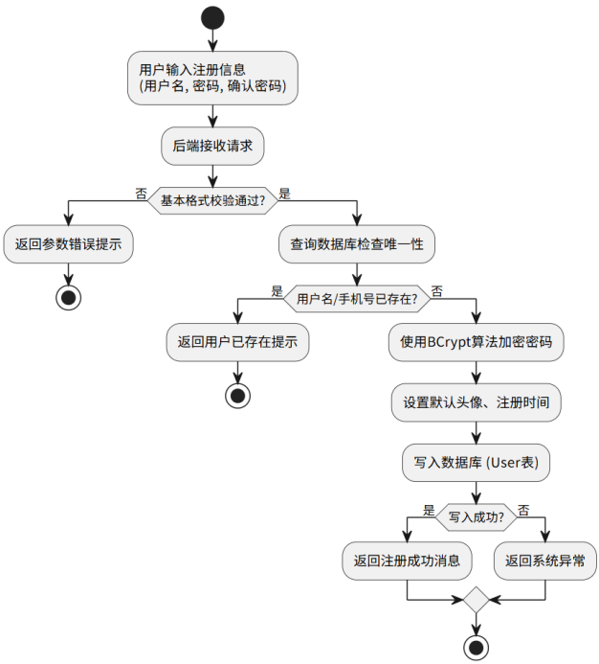
2）输入项
输入项名称 | 类型 | 说明
账号 (userAccount) | String | 必填
密码 (passWord) | String | 必填
确认密码 (confirmPassword) | String | 必填

3）输出项
①成功，UI 提示用户注册完成，跳转到登录页面；
②失败，UI 提示具体信息。
4）算法描述
- 参数校验：后端接收前端传递的 JSON 对象，首先校验必填项是否为空，校验两次密码输入是否一致，校验用户名/手机号格式是否符合正则表达式（如长度、字符限制）。
- 唯一性检查：查询数据库（如 user 表），检查该用户名或手机号是否已经存在。若存在，返回“用户已存在”错误。
- 密码加密：严禁明文存储密码。使用加密算法对 password 进行加盐哈希处理，生成密文。
- 数据持久化：构建用户实体对象，设置默认属性（如默认头像、注册时间、默认角色 ROLE_USER），将信息写入数据库。
- 结果返回：返回给前端响应。

（2）登录功能
- 流程图
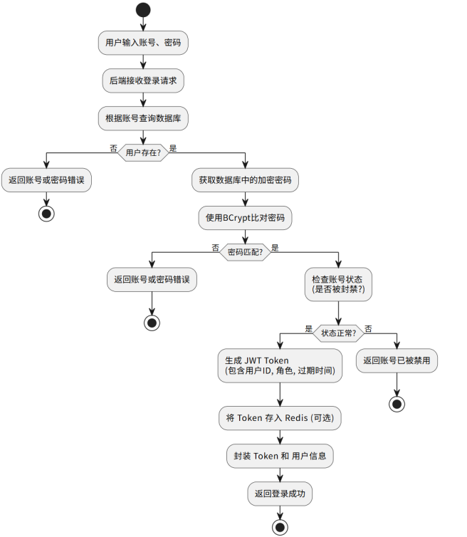

- 输入项
输入项名称 | 类型 | 说明
账号 (userAccount) | String | 必填
密码 (password) | String | 必填
- 输出项
①成功，UI 提示用户登录成功；
②失败，UI 提示具体信息。
- 算法描述
- 用户查询：根据输入的 account 查询数据库。若查询结果为空，直接返回“账号不存在或密码错误”
- 密码比对：获取数据库中存储的加密密码，使用 BCryptPasswordEncoder.matches(rawPassword, encodedPassword) 方法与用户输入的明文密码进行比对。
- 若不匹配，记录失败次数（可选），并返回错误提示。
- 密码匹配成功后，结果返回封装 Token 和 UserInfo 返回给前端。

3.3.2 智能图案创作模块
模块描述： 用户输入提示词和风格参数，利用 AI 算法生成服装图案，并对生成记录进行管理。
主要功能： AI 图案生成。
1）流程图
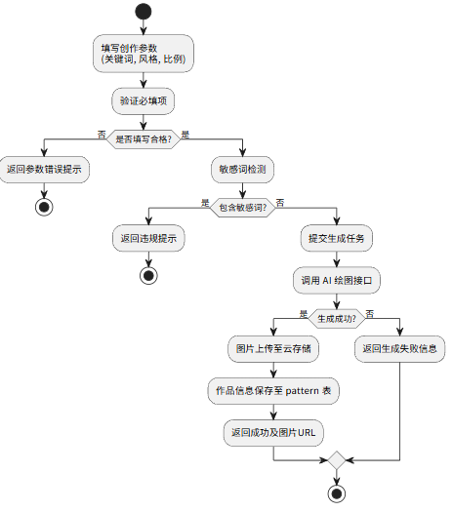
2）输入项
输入项 | 类型 | 说明
创意描述 | String | 必填
风格标签 | enum | 必填
季节标签 | enum | 必填
受众标签 | enum | 必填
操作类型 | enum | 必填
图案名称 | String | 必填

- 输出项
①成功，UI 展示生成的服装图案，提示“创作完成”。
② 失败，UI 提示具体错误信息（如“包含敏感词”或“服务繁忙”）。

- 算法描述
①前端 Vue 判断必填项是否为空，限制关键词字数；
②调用 AIGenerateController 接口，后端利用敏感词工具类过滤非法字符；
③ 异步调用 AI 绘图服务，获取生成图片的 URL；
④ 将图案信息（URL、提示词、时间）保存至 pattern 表。

3.3.3 衣图融合模块
模块描述： 用户选择生成的图案与系统提供的服装样机（如T恤、卫衣），进行位置调整与融合，生成最终的服装效果图。
主要功能： 上传服装图、上传图案图、调节相似度参数、智能生成、保存图案。
- 流程图
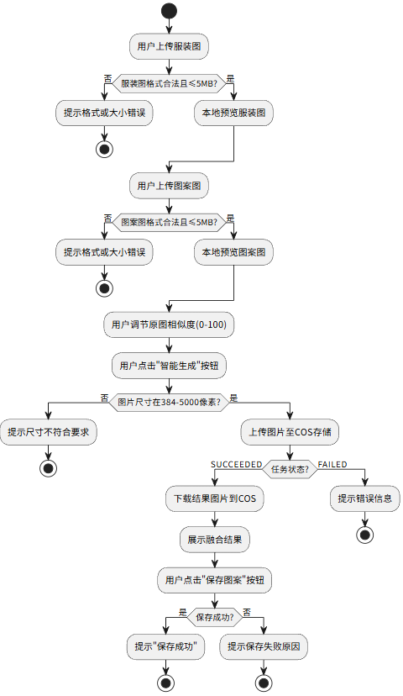
- 输入项
输入项 | 类型 | 说明
服装图 | File | 必填
图案图 | File | 必填
原图相似度 | int | 必填
任务 ID | string | 保存时必填
结果图片 URL | string | 保存时必填

- 输出项
①成功：展示融合结果图片，显示"图案融合完成"提示；保存成功后显示"保存成功"提示。
②失败：显示具体错误信息（如图片格式不支持、大小超限、尺寸不符、AI服务调用失败、保存失败等）。
- 算法描述
①前端验证服装图和图案图格式（JPG/JPEG/PNG/BMP）和大小（≤5MB），通过后创建本地预览URL。
②用户调节原图相似度滑块，范围0-100，影响融合结果与原图的相似程度。
③点击"智能生成"按钮后，调用 validateImageSize 验证图片尺寸是否在384-5000像素之间。
④调用 /image-fusion/upload 接口将服装图和图案图上传至腾讯云COS存储，获取永久URL列表。
⑤调用 /image-fusion/submit 接口提交融合任务，后端使用固定融合提示词调用通义万相AI服务，获取DashScope任务ID。
⑥前端轮询 /image-fusion/status/{taskId} 接口（每3秒），查询AI任务处理状态。
⑦任务成功后调用 /image-fusion/results/{taskId} 获取融合结果图片，结果图片从临时URL下载并上传至COS存储生成永久访问URL。
⑧用户点击"保存图案"按钮，调用 /image-fusion/save-selected 接口，将选中的结果图片URL保存至数据库任务记录中。

3.3.4 AI试衣模块
模块描述：允许用户选择预设模特或上传自定义人物照片，结合上衣和下装图片，通过AI技术生成逼真的虚拟试衣效果图，支持下载和分享。
主要功能：选择预设模特、上传人物照片、上传上衣、上传下装、开始AI试衣、下载图片、分享结果。
- 流程图
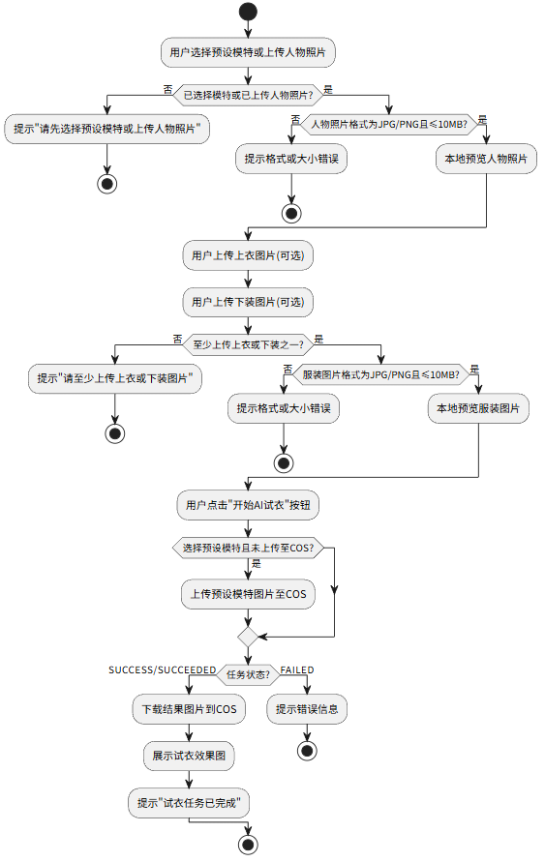
- 输入项
输入项 | 类型 | 说明
预设模特 | string | 与人物照片二选一
人物照片 | File | 与预设模特二选一
上衣图片 | File | 上衣 / 下装至少一项
下装图片 | File | 上衣 / 下装至少一项

- 输出项
- 算法描述

3.3.5 AI服装知识问答模块
模块描述： 用户输入问题或者上传图片，利用已经预设好的服装领域AI专家实时输出对应内容进行解答。
主要功能： AI服装知识问答。

1）流程图
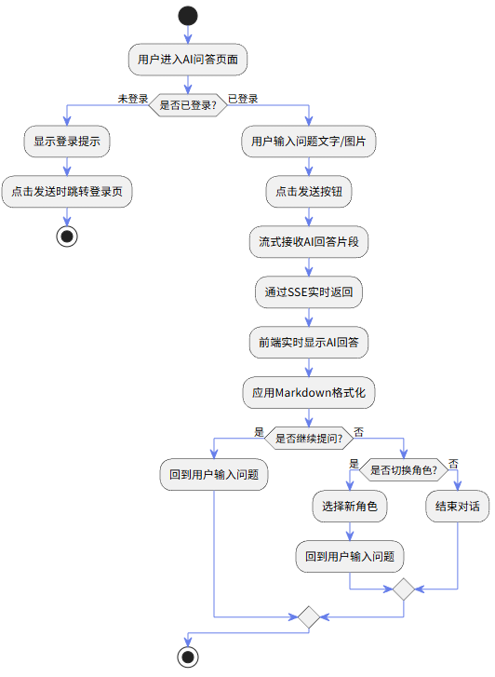
- 输入项
输入项 | 类型 | 说明
专业角色 | enum | 选填
问题内容 | String | 选填
上传图片 | Base64/URL | 选填

- 输出项
①成功，界面展示生成的markdown格式化的答案。
② 失败，UI 提示具体错误信息。

4）算法描述
①角色设定：根据用户选择的专业角色，构建相应的角色提示词
②问题处理：接收用户的文字问题和图片（如果有），进行参数校验
③AI调用：使用通义千问大语言模型，支持纯文本和图文混合问答
④流式输出：采用SSE技术，实时返回AI回答片段，提升用户体验
⑤Markdown格式化：对AI回答进行Markdown渲染，支持标题、列表、粗体等格式
⑥多轮对话支持：保留对话上下文，支持用户继续提问或切换角色
⑦异常处理：处理网络异常、AI服务异常、超时等情况，返回友好提示

4 系统实现

4.1 系统开发环境

4.1.1 服务器端

（1）硬件配置
服务器 | 配置规格
应用服务器 | CPU：4 核内存：8GB存储：100GB SSD带宽：5Mbps
数据库服务器 | CPU：2 核内存：4GB存储：200GB SSD带宽：5Mbps
缓存服务器 | CPU：2 核内存：4GB存储：50GB SSD带宽：5Mbps
云存储服务 | 存储容量：50GB流量：100GB / 月

4.2 系统功能实现

4.2.1 登录注册模块
注册模块用于新用户创建服装图案智能创作平台账号，支持用户通过填写基本信息完成注册流程。
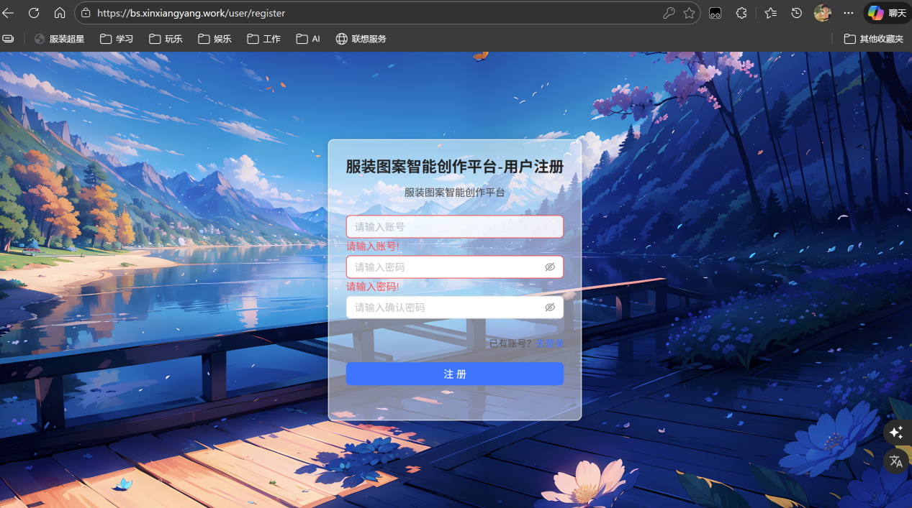
登录模块是服装图案智能创作平台的核心功能之一，负责用户身份认证、登录状态管理和权限控制，为用户提供安全可靠的访问入口。
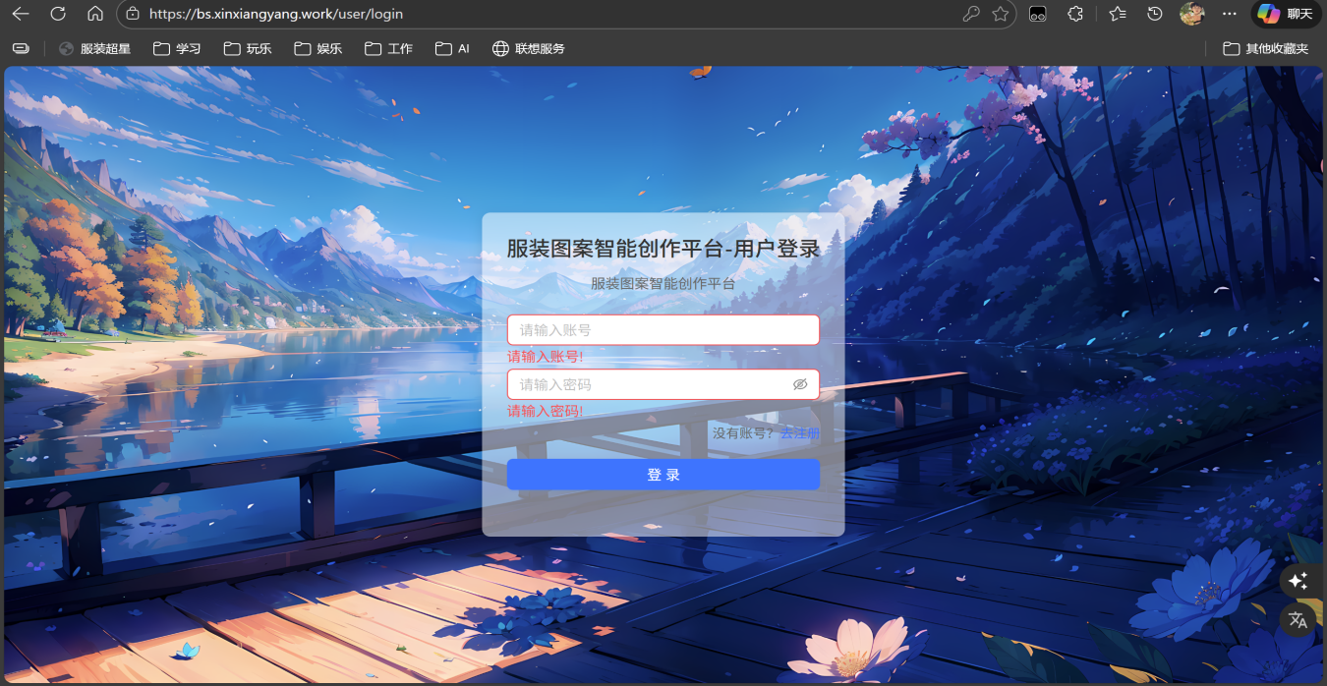

4.2.2 智能图案生成模块
智能创作模块是服装图案设计平台的核心功能之一，基于AI技术提供智能化的图案生成、设计辅助和知识问答服务，帮助用户快速创作高质量服装图案。
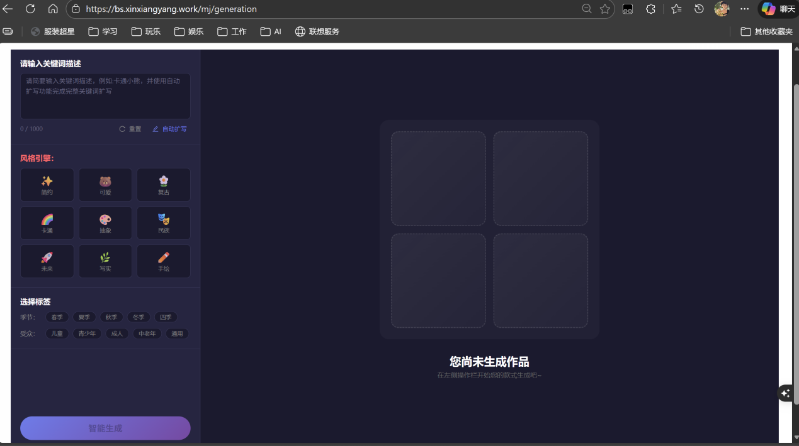

4.2.3 AI服装知识问答模块
AI 服装知识问答模块是服装图案设计平台的智能辅助功能，旨在为用户提供专业、便捷的服装知识咨询服务。该模块利用先进的大语言模型技术，结合服装行业专业知识，为用户解答各类服装相关问题，包括图案设计、面料选择、风格搭配、工艺技术等方面，提升用户的设计效率和专业素养。
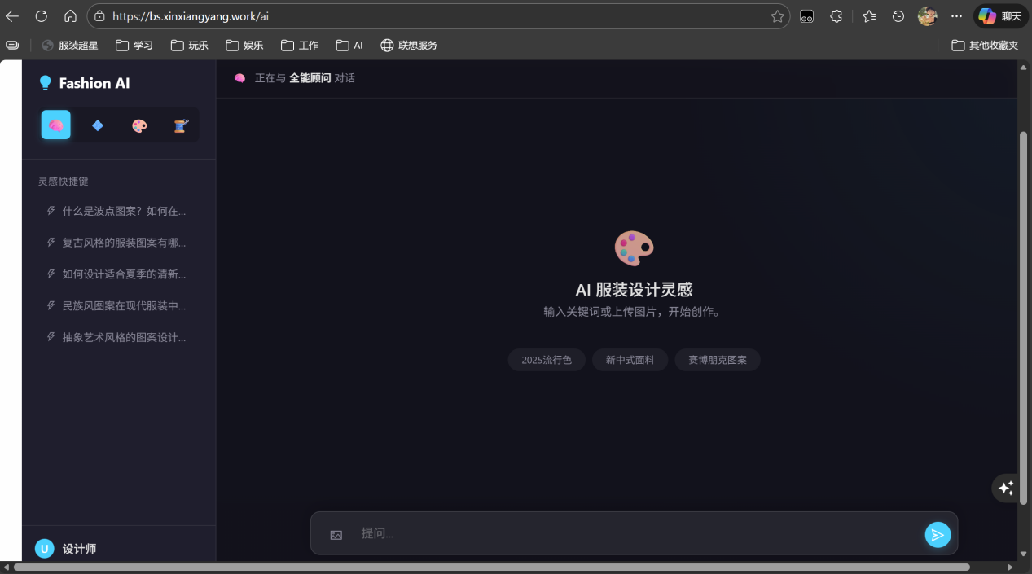

4.2.4 我的创意模块
"我的创意"模块是服装图案设计平台的核心功能之一，为用户提供集中管理和展示个人创意作品的空间。

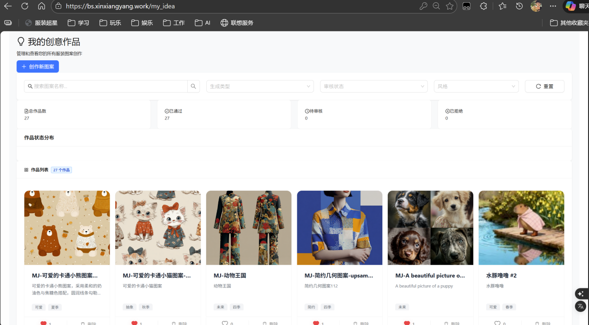

4.2.5 灵感社区互动模块
灵感社区互动模块是服装图案平台的核心入口，提供图案展示、搜索筛选、数据统计等核心功能，旨在为用户提供直观、高效的图案浏览和发现体验。
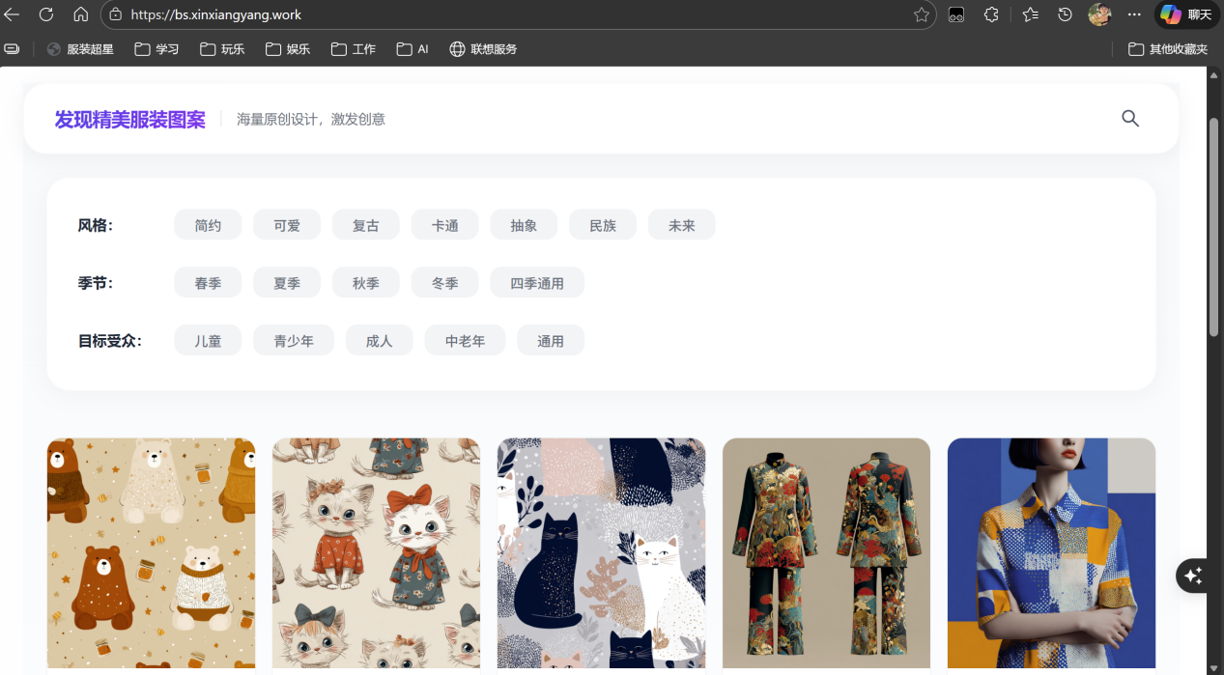

4.2.6 文章资讯展示模块
文章资讯展示模块是服装图案设计平台的重要组成部分，为用户提供最新、最热的服装行业资讯、设计趋势、技术分享等内容，旨在丰富平台内容生态，提升用户粘性和活跃度。
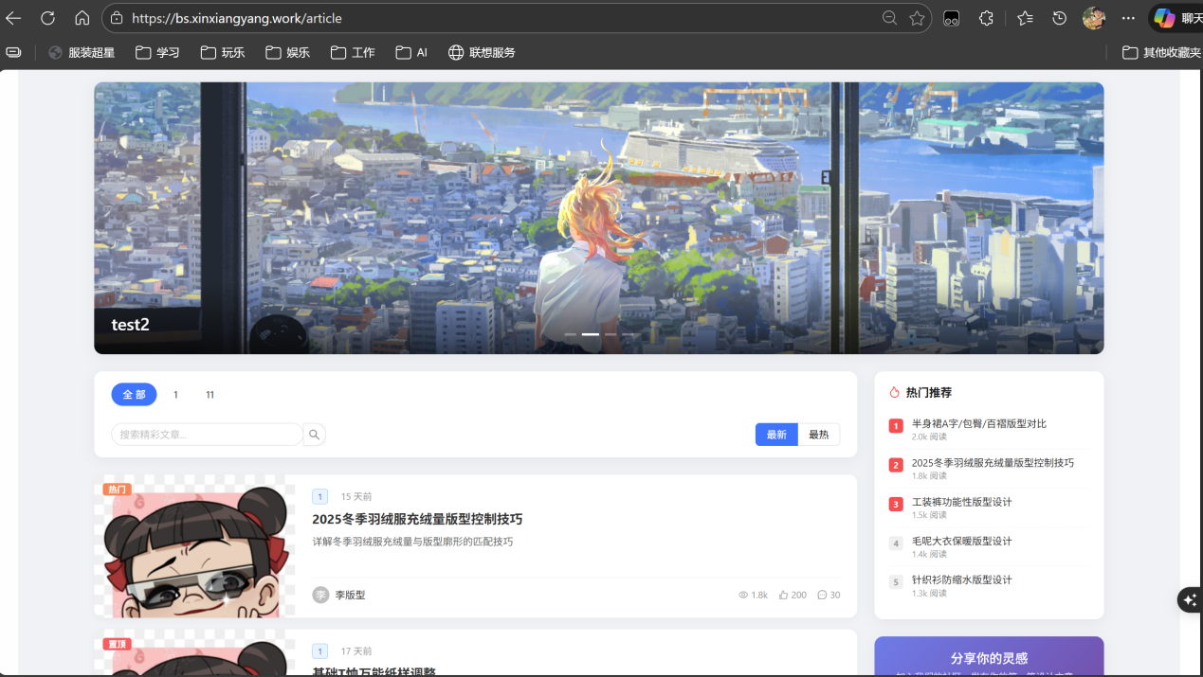

4.2.7 个人中心模块
个人中心模块是服装图案设计系统的核心功能之一，主要用于用户管理个人信息、查看和管理自己的创作内容、互动记录等。该模块旨在为用户提供便捷的个人信息管理和内容管理功能，提升用户体验和系统的易用性。
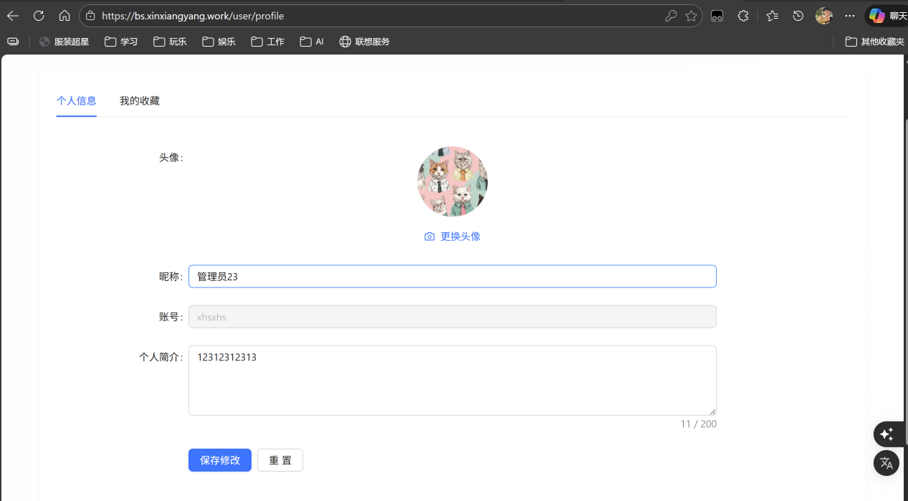
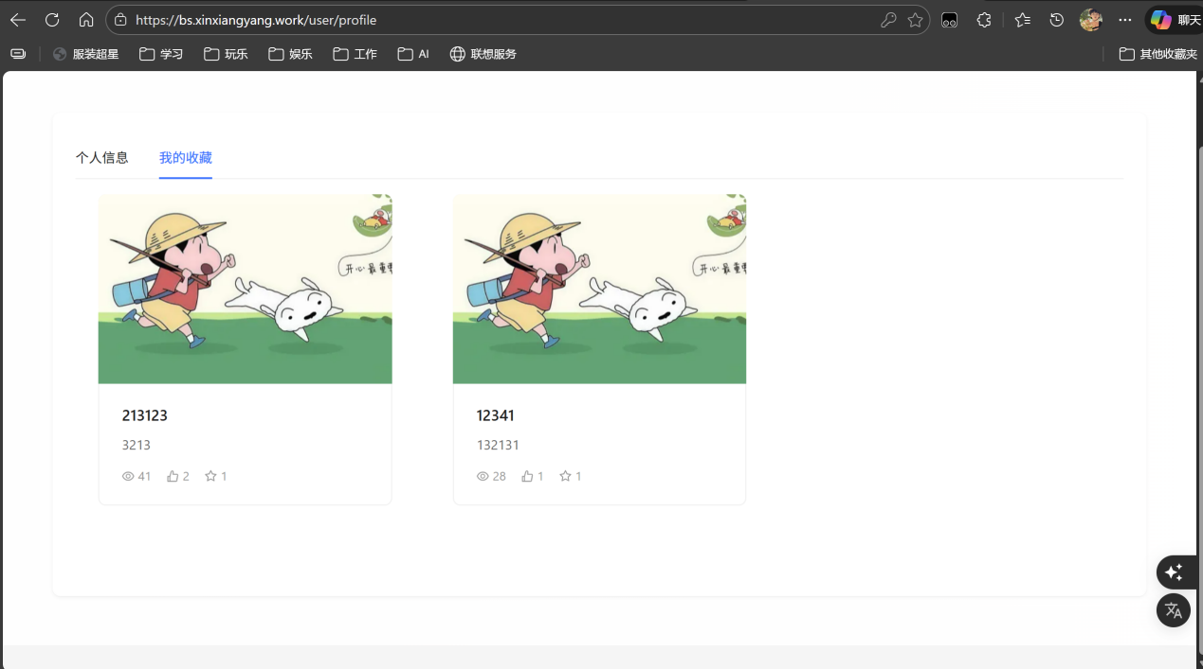

4.2.8 衣图融合模块
衣图融合模块是一个基于AI技术的智能服装设计工具，允许用户将服装款式图与图案素材进行智能融合，生成全新的服装效果图。该模块通过调用AI生成服务，实现图案与服装的自然、美观融合，为设计师和用户提供高效的设计辅助。
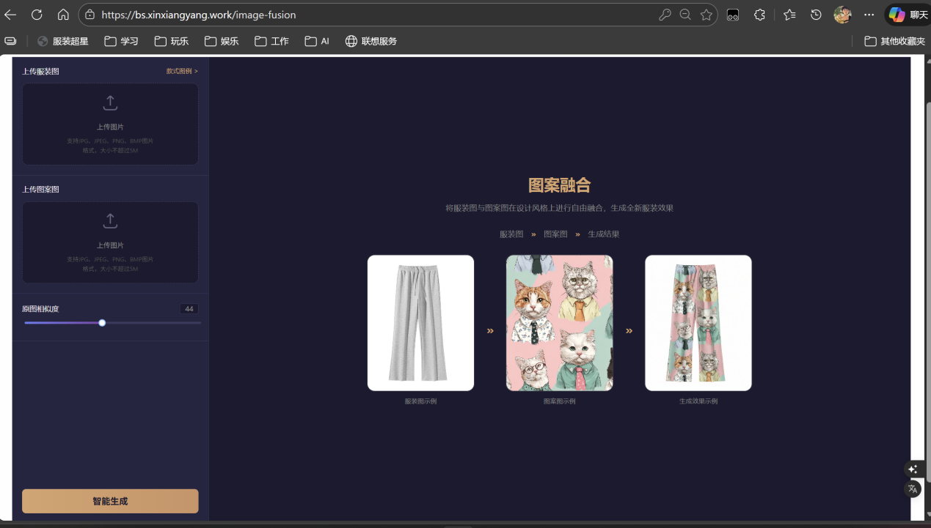

4.2.9 AI试衣模块
AI试衣模块是一个基于AI技术的智能虚拟试衣工具，允许用户选择预设模特或上传自定义人物照片，结合服装图片生成逼真的试衣效果。该模块通过调用AI生成服务，实现人物与服装的自然融合，为设计师、电商平台和普通用户提供高效的虚拟试衣体验。
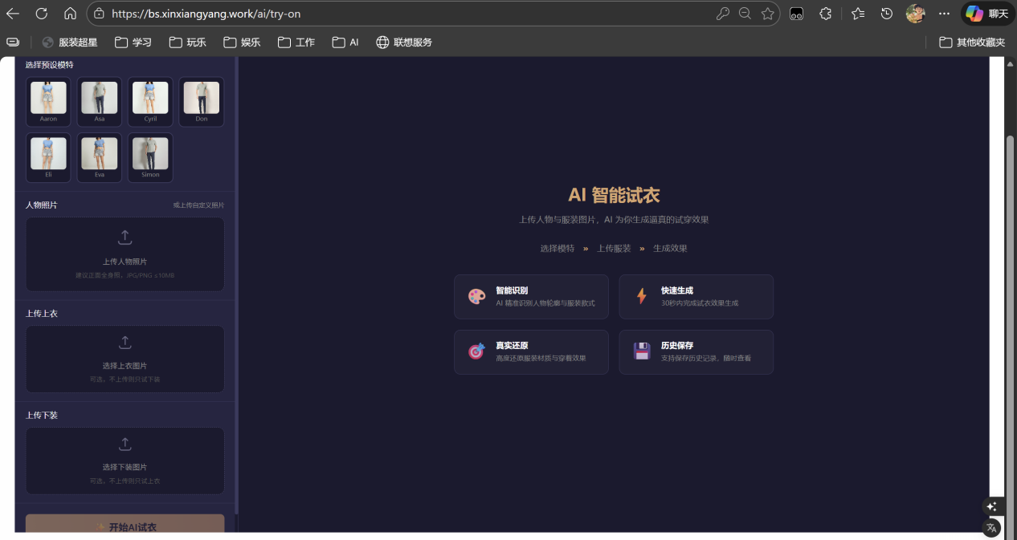

4.2.10 用户管理模块
用户管理模块是系统的核心管理功能之一，主要用于管理员对平台所有用户进行集中管理和监控。该模块提供了用户列表查询、搜索、添加、编辑、删除等功能，帮助管理员高效管理平台用户，维护平台秩序和安全。
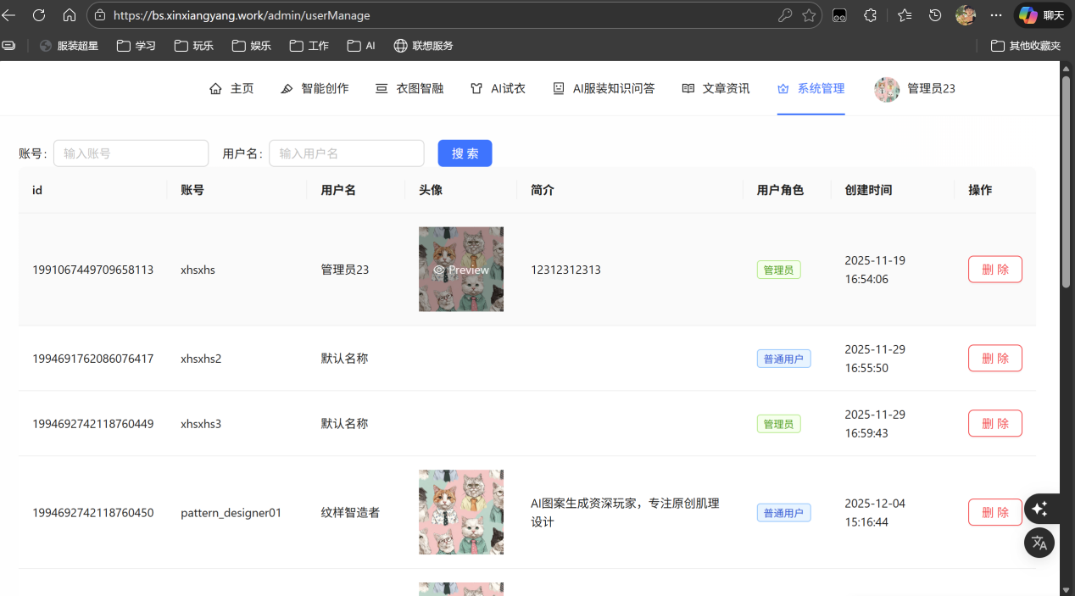

4.2.11 图案管理模块
图案管理模块是系统的核心管理功能之一，主要用于管理员对平台所有图案资源进行集中管理和监控。该模块提供了图案列表查询、搜索、审核、编辑、删除等功能，是平台内容审核机制的重要组成部分，帮助管理员高效管理平台图案资源，维护平台内容质量和安全。
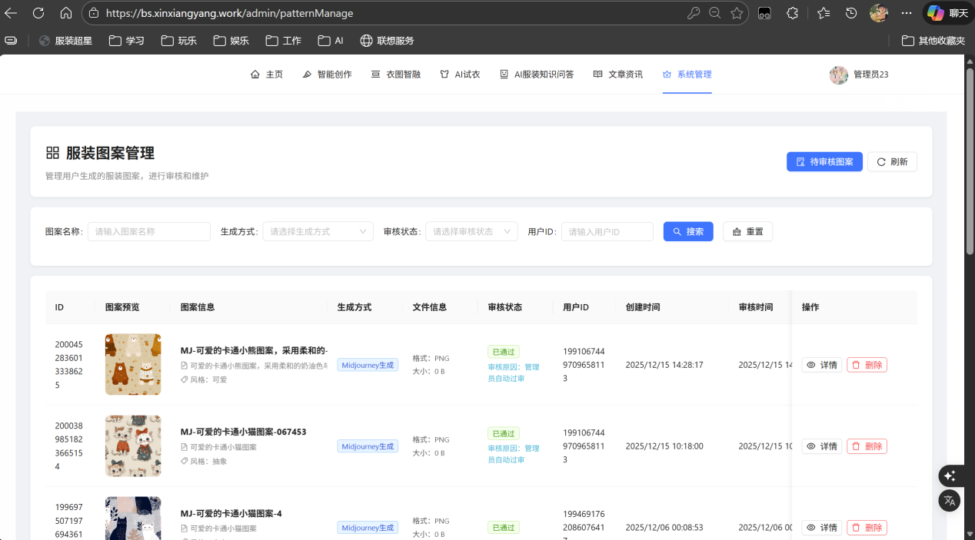

4.2.12 文章资讯管理模块
文章资讯模块是系统的核心内容管理功能之一，主要用于管理员对平台所有文章资讯进行集中管理、发布和监控。该模块提供了文章的全生命周期管理，包括创建、编辑、审核、发布、分类管理等功能，是平台内容生态建设的重要组成部分，帮助管理员高效管理平台资讯内容，提升用户体验和平台内容质量。
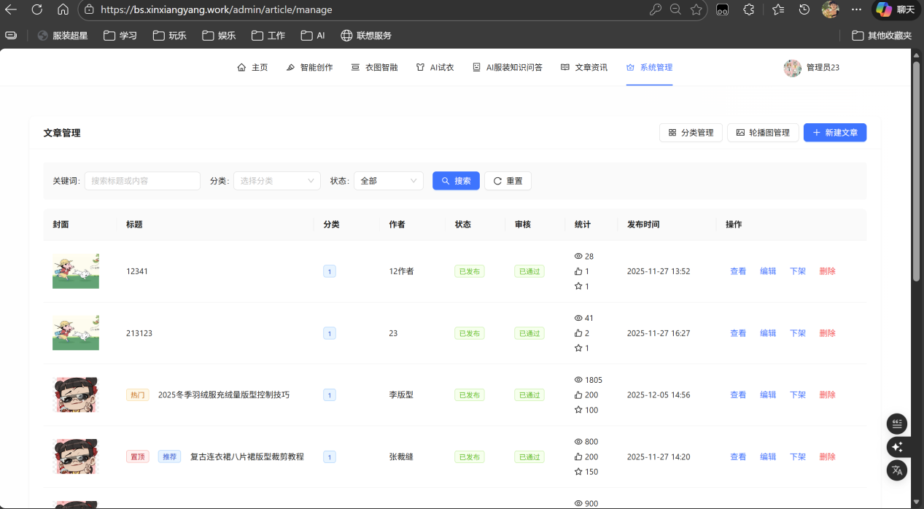

4.2.13 文章分类管理模块
分类管理模块是系统的重要管理功能之一，主要用于管理员对平台所有分类资源进行集中管理和监控。该模块提供了分类列表查询、添加、编辑、删除、启用/禁用等功能，是平台内容组织和管理的重要组成部分，帮助管理员高效管理平台分类体系，优化用户内容浏览体验。
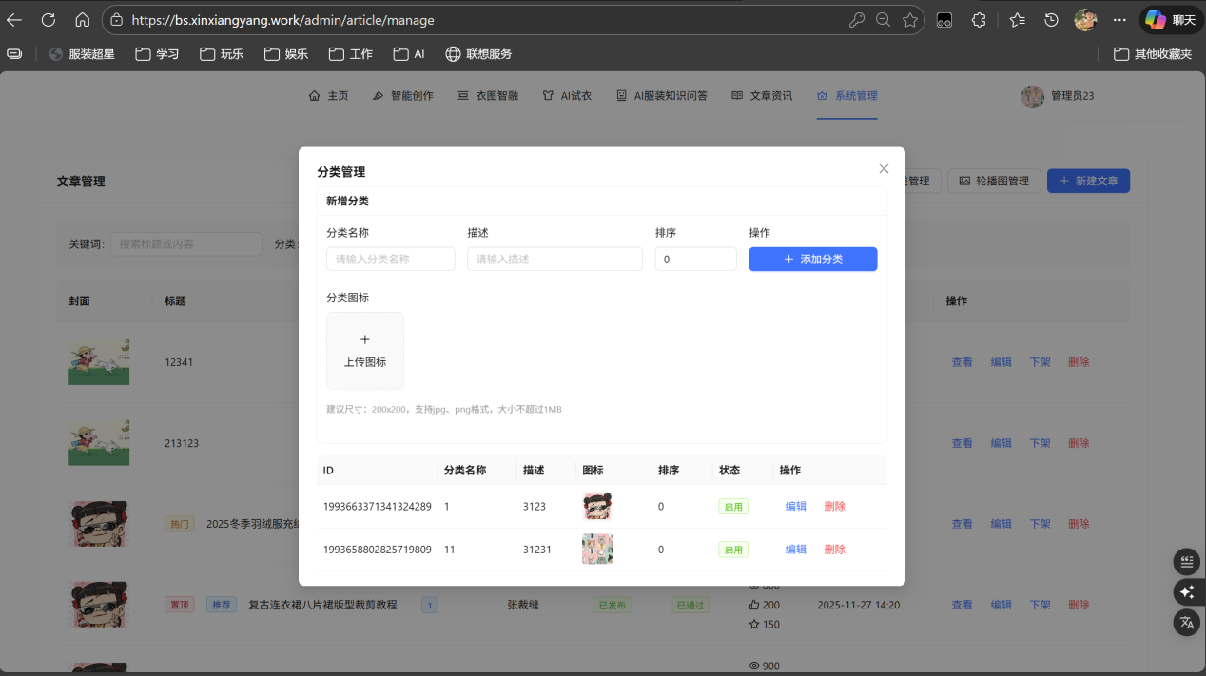

4.2.14 轮播图管理模块
轮播图管理模块是系统的核心管理功能之一，主要用于管理员对平台所有轮播图资源进行集中管理与监控。该模块提供轮播图的完整生命周期管理，包括列表查询、添加、编辑、删除、启用/禁用、排序调整等核心功能，同时支持图片上传、链接配置、展示时间设置等个性化操作，是平台视觉呈现和营销推广的重要支撑，帮助管理员高效管理轮播内容，提升用户浏览体验和营销转化效果。
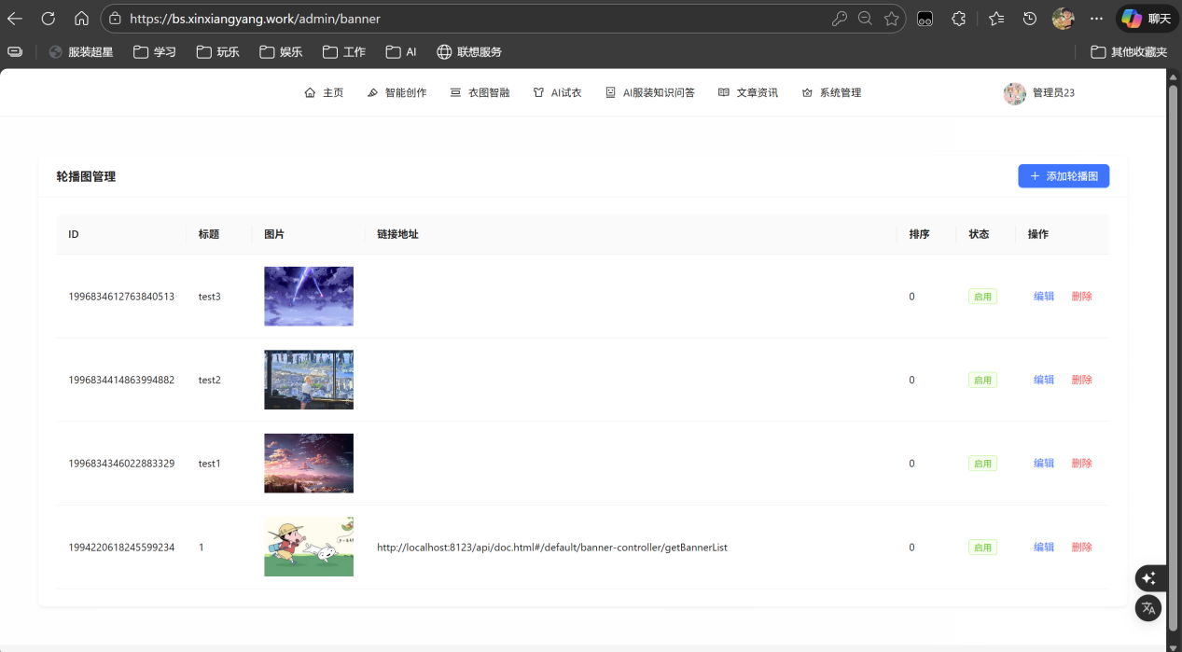

4.2.15 评论管理模块
评论管理模块是系统的重要管理功能之一，主要用于管理员对平台所有用户评论进行集中管理和监控。该模块提供了评论列表查询、评论详情查看、评论审核、回复、删除、状态管理等功能，是平台内容质量控制和用户互动管理的重要组成部分，帮助管理员高效管理平台评论体系，维护良好的用户交流环境。
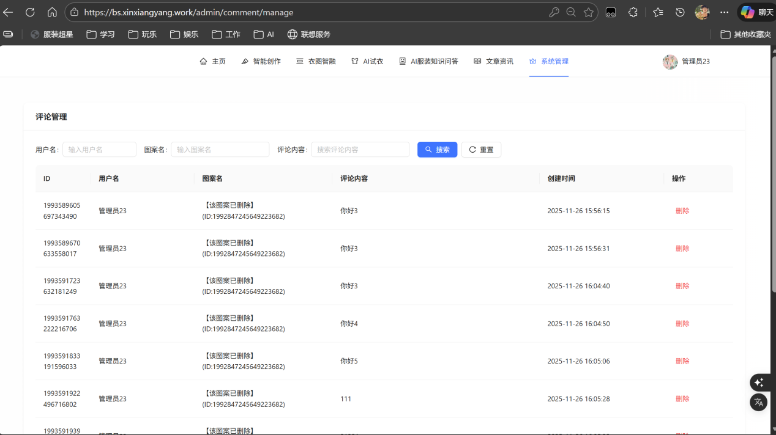

4.2.16 流行趋势洞察模块
流行趋势洞察模块是系统的核心数据展示功能之一，主要用于直观展示平台的关键业务指标、运营数据和系统状态。该模块通过图表、仪表盘等可视化方式，将复杂的数据转化为易于理解的图形界面，帮助管理员快速掌握平台运营状况，辅助决策制定，提升运营效率。

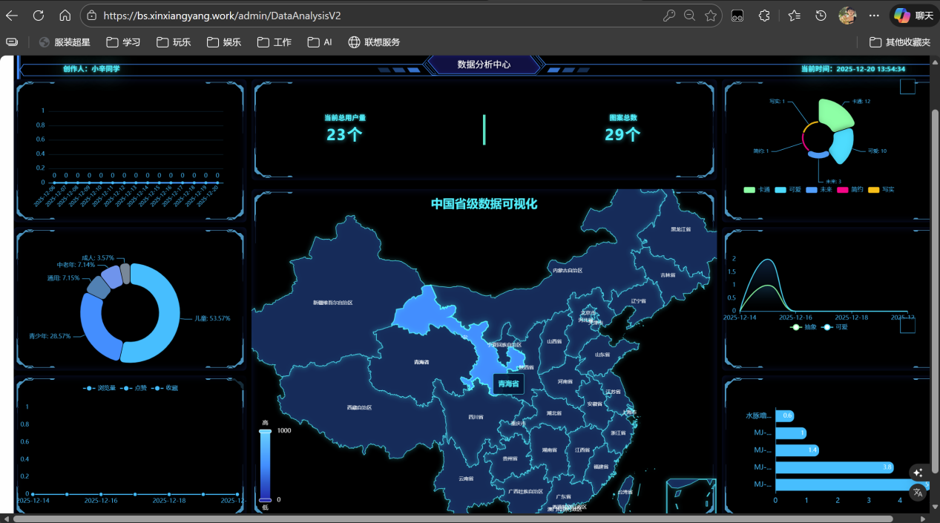

5 系统测试

5.1 系统测试环境

5.1.1 服务器端

（1）硬件配置
服务器 | 配置规格
应用服务器 | CPU：4 核内存：8GB存储：100GB SSD带宽：5Mbps
数据库服务器 | CPU：2 核内存：4GB存储：200GB SSD带宽：5Mbps
缓存服务器 | CPU：2 核内存：4GB存储：50GB SSD带宽：5Mbps
云存储服务 | 存储容量：50GB流量：100GB / 月

（2）软件配置
1 基础环境
软件名称 | 版本 | 用途说明
Java Development Kit (JDK) | 17 | 后端 Java 应用开发和运行环境，支持 Spring Boot 3.0 + 特性
Node.js | 20.19.0+ | 前端 Vue 项目构建和开发环境，支持 Vite 7.1.11 构建工具
Maven | 3.8.8+ | Java 项目依赖管理和构建工具，管理 Spring Boot 应用的依赖包
npm | 10.0.0+ | Node.js 包管理工具，管理前端 Vue 项目的依赖
2 后端框架
软件名称 | 版本 | 用途说明
Spring Boot | 3.0.5 | 后端核心框架，提供自动配置、依赖管理、内置 Web 服务器
MyBatis-Plus | 3.5.9 | ORM 框架，简化数据库操作，支持代码生成和分页查询
Spring Session Redis | 3.0.5 | 分布式会话管理，基于 Redis 存储用户会话，支持多服务器集群部署
Hutool | 5.8.26 | Java 工具库，提供常用工具类（日期、HTTP、加密等），简化开发流程
3 数据库
软件名称 | 版本 | 用途说明
MySQL | 8.0+ | 关系型数据库，存储用户数据、图案信息、文章内容等，支持事务处理和复杂查询
Redis | 7.0+ | 内存缓存数据库，缓存热点数据（首页图案、用户信息），提升系统响应速度，支持持久化存储
4.1.2 开发工具
软件名称 | 版本 | 用途说明
IntelliJ IDEA | 2024.3+ | Java 后端开发 IDE，支持 Spring Boot、MyBatis-Plus 等框架，提供代码补全和调试功能
VS Code | 1.80.0+ | 前端开发 IDE，支持 Vue、TypeScript、Vite 等技术，提供丰富的插件生态
Git | 2.40.0+ | 版本控制工具，管理代码版本，支持团队协作开发

5.1.2 客户端

（1）硬件配置
**处理器**：Intel Core i5或AMD Ryzen 5以上
- **内存**：8GB RAM以上
- **存储空间**：至少20GB可用空间
- **网络**：稳定的互联网连接（建议带宽100Mbps以上）
- **显卡**：集成显卡或独立显卡均可
- **显示器**：分辨率1920×1080以上，支持真彩色

（2）软件配置
**操作系统**：
- Windows 10/11 64位
- macOS 10.15及以上
- Linux（Ubuntu 20.04 LTS及以上，CentOS 7及以上）
- **浏览器**：
- Chrome 90及以上
- Firefox 88及以上
- Safari 14及以上
- Edge 90及以上
- **其他要求**：
- 启用JavaScript和Cookie
- 支持WebGL 2.0
- 支持HTML5 Canvas
- 建议安装最新版Flash插件（部分功能可能需要）

5.2 系统功能测试

（1）用户模块测试
测试功能名称 | 测试步骤 | 预期效果 | 实际效果
用户注册 - 正常流程 | 1. 进入注册页面2. 输入账号：testuser1233. 输入密码：Test@1234564. 输入确认密码：Test@1234565. 点击注册按钮 | 注册成功，返回用户 ID，页面跳转至登录页
用户注册 - 账号为空 | 1. 进入注册页面2. 账号输入框留空3. 输入密码和确认密码4. 点击注册按钮 | 提示 "账号不能为空"，注册失败
用户注册 - 密码过短 | 1. 进入注册页面2. 输入账号：testuser3. 输入密码：1234. 输入确认密码：1235. 点击注册按钮 | 提示 "密码长度不符合要求"，注册失败
用户注册 - 两次密码不一致 | 1. 进入注册页面2. 输入账号：testuser3. 输入密码：Test@1234564. 输入确认密码：Test@6543215. 点击注册按钮 | 提示 "两次输入的密码不一致"，注册失败
用户注册 - 账号重复 | 1. 使用已存在的账号注册2. 输入密码和确认密码3. 点击注册按钮 | 提示 "该账号已被注册"，注册失败
用户登录 - 正常流程 | 1. 进入登录页面2. 输入已注册账号3. 输入正确密码4. 点击登录按钮 | 登录成功，跳转至首页，显示用户信息
用户登录 - 账号不存在 | 1. 进入登录页面2. 输入未注册的账号3. 输入任意密码4. 点击登录按钮 | 提示 "账号或密码错误"，登录失败
用户登录 - 密码错误 | 1. 进入登录页面2. 输入已注册账号3. 输入错误密码4. 点击登录按钮 | 提示 "账号或密码错误"，登录失败
用户登录 - 账号为空 | 1. 进入登录页面2. 账号输入框留空3. 输入密码4. 点击登录按钮 | 提示 "请输入账号"，登录失败
用户退出登录 | 1. 登录成功后2. 点击退出登录按钮 | 退出成功，清除登录状态，跳转至首页或登录页
获取当前登录用户 | 1. 用户登录成功后2. 刷新页面或访问需登录页面 | 自动获取登录用户信息，显示用户头像和昵称
更新个人信息 | 1. 登录后进入个人中心2. 修改昵称为 "新昵称"3. 修改个人简介4. 点击保存按钮 | 信息更新成功，显示更新后的信息
上传用户头像 | 1. 登录后进入个人中心2. 点击头像上传按钮3. 选择一张符合要求的图片4. 确认上传 | 头像上传成功，显示新头像
上传头像 - 文件为空 | 1. 登录后进入个人中心2. 点击头像上传按钮3. 不选择任何文件直接提交 | 提示 "文件不能为空"，上传失败

（2）图案模块测试
测试功能名称 | 测试步骤 | 预期效果 | 实际效果
生成图案 - 正常流程 | 1. 登录系统2. 进入图案生成页面3. 输入图案名称、选择风格、季节等参数4. 点击生成按钮 | 生成成功，返回新创建的图案信息
生成图案 - 未登录 | 1. 未登录状态2. 尝试进入图案生成页面3. 点击生成按钮 | 提示 "请先登录"，跳转至登录页
生成图案 - 参数为空 | 1. 登录后进入图案生成页面2. 不填写任何参数3. 点击生成按钮 | 提示 "请填写必要参数"，生成失败
查看图案详情 | 1. 进入图案列表页面2. 点击某个图案查看详情 | 显示图案详细信息，包括图片、名称、风格、创建者等
查看图案详情 - 图案不存在 | 1. 直接访问不存在的图案 ID（如：/pattern/detail/999999） | 提示 "图案不存在" 或跳转至 404 页面
分页获取图案列表 | 1. 进入图案列表页面2. 查看第一页图案3. 点击下一页 | 正确显示对应页码的图案列表，分页功能正常
图案列表搜索 - 按名称 | 1. 进入图案列表页面2. 在搜索框输入关键词3. 点击搜索 | 显示包含关键词的图案列表
图案列表筛选 - 按风格 | 1. 进入图案列表页面2. 选择风格筛选条件（如：简约）3. 确认筛选 | 仅显示符合该风格的图案
图案列表筛选 - 按季节 | 1. 进入图案列表页面2. 选择季节筛选条件（如：夏季）3. 确认筛选 | 仅显示符合该季节的图案
获取个人图案列表 | 1. 登录系统2. 进入 "我的作品" 页面 | 显示当前用户创建的所有图案
更新图案信息 | 1. 登录系统2. 进入我的作品页面3. 选择某个图案点击编辑4. 修改图案名称和描述5. 点击保存 | 图案信息更新成功
更新图案 - 非本人操作 | 1. 登录普通用户 A2. 尝试编辑用户 B 的图案 | 提示 "无权限操作"，编辑失败
删除图案 - 正常流程 | 1. 登录系统2. 进入我的作品页面3. 选择某个图案点击删除4. 确认删除 | 图案删除成功，从列表中移除
删除图案 - 非本人操作 | 1. 登录普通用户 A2. 尝试删除用户 B 的图案 | 提示 "无权限操作"，删除失败
获取个性化推荐 | 1. 登录有浏览记录的用户2. 进入首页查看推荐区域 | 显示基于用户偏好的推荐图案
记录浏览行为 | 1. 登录系统2. 点击进入某图案详情页 | 后台记录该浏览行为，用于推荐算法

（3）评论模块测试
测试功能名称 | 测试步骤 | 预期效果 | 实际效果
添加评论 - 正常流程 | 1. 登录系统2. 进入图案详情页3. 在评论框输入评论内容4. 点击发送 | 评论发送成功，评论列表显示新评论
添加评论 - 未登录 | 1. 未登录状态2. 尝试发送评论 | 提示 "请先登录"，评论失败
添加评论 - 内容为空 | 1. 登录后进入详情页2. 评论内容留空3. 点击发送 | 提示 "评论内容不能为空"，发送失败
添加回复评论 | 1. 登录系统2. 在已有评论下点击回复3. 输入回复内容4. 点击发送 | 回复成功，显示在对应评论下方
查询评论列表 | 1. 进入图案详情页2. 滚动至评论区域 | 正确显示该图案的评论列表，按时间排序
查询评论列表 - 分页 | 1. 进入评论较多的图案详情页2. 加载更多评论 | 分页加载更多评论，数据正确
获取评论详情 | 1. 点击某条评论查看详情 | 显示评论完整信息，包括内容、用户、时间等
删除评论 - 本人操作 | 1. 登录系统2. 找到自己发布的评论3. 点击删除按钮4. 确认删除 | 评论删除成功，从列表中移除
删除评论 - 非本人操作 | 1. 登录用户 A2. 尝试删除用户 B 的评论 | 提示 "无权限操作"，删除失败
获取评论统计 | 1. 进入图案详情页2. 查看评论统计区域 | 显示总评论数等统计信息
点赞评论 | 1. 登录系统2. 在评论区点击点赞按钮 | 点赞成功，点赞数 + 1
取消点赞评论 | 1. 已点赞状态2. 再次点击点赞按钮 | 取消点赞成功，点赞数 - 1
获取评论回复列表 | 1. 点击展开某条评论的回复 | 显示该评论下的所有回复

（4）衣图融合模块测试
测试功能名称 | 测试步骤 | 预期效果 | 实际效果
上传服装图片 | 1. 进入衣图融合页面2. 点击上传服装图片3. 选择服装款式图 | 图片上传成功，显示预览
上传图案图片 | 1. 进入衣图融合页面2. 点击上传图案图片3. 选择图案素材 | 图片上传成功，显示预览
上传图片 - 超过大小限制 | 1. 进入衣图融合页面2. 选择大于 5MB 的图片3. 上传 | 提示 "图片大小不能超过 5MB"，上传失败
提交融合任务 - 正常流程 | 1. 上传服装图片2. 上传图案图片3. 点击开始融合按钮 | 任务提交成功，返回任务 ID
提交融合任务 - 缺少图片 | 1. 只上传一张图片2. 点击开始融合 | 提示 "请上传完整图片"，任务提交失败
查询融合任务状态 | 1. 提交任务后2. 轮询查询任务状态 | 显示当前任务状态（处理中 / 成功 / 失败）
获取融合结果图片 | 1. 任务完成后2. 查看结果 | 显示融合后的服装效果图
保存选中的融合图片 | 1. 融合完成后2. 选择满意的结果图3. 点击保存 | 图片保存成功
分页获取融合图片列表 | 1. 进入融合作品页面2. 浏览列表3. 翻页查看更多 | 正确分页显示融合作品列表

5.3 系统性能测试

5.3.1 测试指标
本次测试主要关注以下核心性能指标：
平均响应时间 (Average Response Time)：系统处理一个请求并返回结果所需的平均时间，通常要求在 500ms 以内。
吞吐量 (Throughput/QPS)：系统每秒能够处理的请求数量 (Queries Per Second)。
错误率 (Error Rate)：在高并发下，请求失败（如 500 错误、超时）的比率，要求低于 0.1%。
资源占用率：测试过程中服务器 CPU 和 内存的使用情况。

5.3.2 测试场景设计
结合服装图案智能创作平台的业务特点，选取了以下三个典型的高频或高负载接口进行测试：
用户登录接口 (/user/login)：属于高频操作，涉及数据库查询和 BCrypt 密码解密计算，测试系统的并发准入能力。
首页图案推荐接口 (/pattern/recommend)：涉及协同过滤算法计算或 Redis 缓存读取，数据量较大，测试系统的读取性能。
AI 图案生成任务提交接口 (/ai/generate)：属于耗时业务，测试系统在接收复杂任务时的异步处理能力和任务队列的稳定性。

5.3.3 测试结果分析
使用 JMeter 分别模拟 100、300、500 个并发线程，每个场景循环请求 10 次，设置 Ramp-Up Period（启动时间）为 5 秒。测试结果汇总如下：
表 5-2 系统性能测试结果汇总表
测试场景 | 并发数 | 平均响应时间 (ms) | 吞吐量 (QPS) | 错误率 (%) | CPU 峰值占用 | 结果评价
用户登录 | 100 | 128 | 450.2 | 0.00% | 15% | 优秀
 | 300 | 210 | 890.5 | 0.00% | 32% | 良好
 | 500 | 456 | 1102.3 | 0.12% | 65% | 合格
首页推荐 | 100 | 65 | 1200.5 | 0.00% | 12% | 优秀
(Redis缓存) | 300 | 98 | 2105.8 | 0.00% | 28% | 优秀
 | 500 | 185 | 2890.1 | 0.05% | 45% | 良好
AI 任务提交 | 100 | 320 | 210.5 | 0.00% | 20% | 良好
(异步处理) | 300 | 890 | 350.2 | 0.50% | 55% | 存在瓶颈

5.3.4 测试结论
1. 总体结论：服装图案智能创作平台的核心功能完整可用，客户端与服务器端环境适配稳定，用户登录、首页推荐等高频接口性能优异，可满足日常业务的并发需求；但AI图案生成任务提交接口在高并发（300及以上）场景下存在性能瓶颈，需优化后可完全满足大规模用户使用需求。整体而言，系统通过本次测试，建议在完成性能优化后正式上线。
2. 优化建议：针对AI图案生成任务提交接口的性能瓶颈，建议优化异步任务队列机制（如引入消息中间件提升任务分发效率），增加AI生成节点的资源配置（CPU/内存扩容），或通过任务限流、排队机制控制并发压力，降低高并发下的错误率，确保响应时间达标。

6 系统使用说明

6.1 系统安装部署
本系统已经部署到服务器，访问地址：https://bs.xinxiangyang.work/

总 结
通过“服装图案智能创作平台”的设计与实现，我完整经历了从选题背景调研、需求分析、系统架构设计，到编码实现以及测试验证的软件开发全生命周期。本项目采用 Spring Boot 与 Vue.js 构建前后端分离架构，成功集成 AI 绘图接口与协同过滤推荐算法，有效攻克了传统服装图案设计中创意匮乏与效率低下的难题，为服装图案创作领域带来了新的解决方案。在后续工作中，我计划从技术架构升级、算法深度优化、用户体验增强三个关键维度对系统进行持续优化。

参考文献
- 陶雅荷.AI工具赋能服装文创产品图案优化设计研究——以查干湖冬捕文化元素为例[J].西部皮革,2025,47(16):42-44.DOI:10.20143/j.1671-1602.2025.16.042.
- 史楚俍,程伟.泰山皮影的视觉形态在服装设计中的元素转化[J].轻纺工业与技术,2025,54(04):66-69.DOI:CN
- 白雪梅,郭日发.生成式人工智能何以赋能学习、能力与评价？[J].现代教育技术,2024,34(01):55-63.DOI:CNKI:SUN:XJJS.0.2024-01-006.
- 卢海君,王芷若.生成式人工智能服务提供者版权注意义务的构建[J/OL].科技与出版,1-12[2025-10-03].https://doi_org.share.sclib.cn/10.16510/j.cnki.kjycb.20250930.003.
- 于欣雨.人工智能生成内容的著作权问题[J].中国品牌与防伪,2025,(11):46-48.DOI:CNKI:SUN:ZGFW.0.2025-11-012.
- 黄蓬国,于晨龙.基于SpringBoot框架的住房保障管理系统的设计与实现[J].中国建设信息化,2025,(11):76-80.DOI:10.26955/j.cnki.2096-0824.2025.11.023.
- 李小峰,覃福钿,杜晓辉.基于SpringBoot的智能家居系统设计与实现[J].科学技术创新,2025,(11):66-69.DOI:CNKI:SUN:HLKX.0.2025-11-017.
- 牛子逸.基于Vue+SpringBoot的音乐评阅系统设计与实现[D].电子科技大学,2025.DOI:10.27005/d.cnki.gdzku.2025.003877.
- 黄江凯,施运应,谢吉煌,等.基于SpringBoot+Vue的大学生党员发展教育管理平台的设计与实现[J].电脑知识与技术,2025,21(04):57-60.DOI:10.14004/j.cnki.ckt.2025.0230.
- Huang D ,Wang Y ,Qu J , et al.SketchTailor: Lightweight sketch-driven modeling for high-fidelity garment pattern reconstruction[J].Computers & Graphics,2025,131104345-104345.DOI:10.1016/J.CAG.2025.104345.
- Chen D ,Cheng P .Personalized design of clothing pattern based on KE and IPSO-BP neural network[J].AUTEX Research Journal,2025,25(1):20240024-20240024.DOI:10.1515/AUT-2024-0024.
- Yu Q ,Tao X ,Wang J .Sustainable Design on Intangible Cultural Heritage: Miao Embroidery Pattern Generation and Application Based on Diffusion Models[J].Sustainability,2025,17(17):7657-7657.DOI:10.3390/SU17177657.
- Liu S ,Niu X ,Zhang Y , et al.Interference pattern generation of optical third harmonic whispering gallery modes in microbubble resonators[J].Optics Communications,2025,591132130-132130.DOI:10.1016/J.OPTCOM.2025.132130.
- Yu G ,Fan C .Research on multi-scroll chaotic systems based on rotational control and their applications in complex pattern generation and communication[J].Physica Scripta,2025,100(7):075270-075270.DOI:10.1088/1402-4896/ADEAFD.

致 谢
行文至此，落笔为终。看着眼前这篇凝聚了数月心血的毕业论文和终于调试运行成功的系统，我的心中既有如释重负的轻松，更充满了对这四年求学时光的无限眷恋。
首先，我要向我的指导老师夏贤铃致以最崇高的敬意和最衷心的感谢。从课题的选择、系统的架构设计，到中期检查的督导以及论文的反复修改，夏贤铃老师始终给予我耐心的指导和鼓励。老师严谨治学的态度、渊博的专业知识和精益求精的工作作风，不仅教导我如何做一名合格的软件工程师，更教会了我做人的道理，这些都将使我终身受益。
感谢大数据学院的所有授课老师。是你们在课堂上的倾囊相授，让我掌握了扎实的 Java 基础、数据库原理以及软件工程方法论，为我完成本次毕业设计打下了坚实的理论基石。
感谢我的同窗好友和室友们。四年来，我们一起在这个校园里度过了最美好的青春时光。特别是在毕设开发阶段，感谢你们与我探讨技术难题，在我面对 Bug 焦虑时给予的安慰与支持，这份友谊我将永远珍藏。
特别要感谢我的父母。是你们二十多年来无微不至的关怀和默默无闻的付出，成为了我求学路上最坚强的后盾。你们的支持是我不断前行的最大动力。
最后，感谢在百忙之中抽出时间评阅本论文的各位专家和老师，感谢你们提出的宝贵意见。
路漫漫其修远兮，吾将上下而求索。毕业不是终点，而是新的起点。在未来的工作中，我将带着母校给予我的知识与力量，脚踏实地，努力拼搏，用所学技术回报社会。

